|  |  |  |
| --- | --- | --- |
| **ФЕДЕРАЛЬНОЕ АГЕНТСТВО**  **ПО ТЕХНИЧЕСКОМУ РЕГУЛИРОВАНИЮ И МЕТРОЛОГИИ** | | |
|  | | |
|  | НАЦИОНАЛЬНЫЙ  СТАНДАРТ  РОССИЙСКОЙ  ФЕДЕРАЦИИ | **ГОСТ Р ИСО**  **5660-1–** |
|  |  |  |

**ПРОВЕРКА РЕАКЦИИ НА ГОРЕНИЕ**

**Скорость тепловыделения, дымовыделения и потери массы**

**Часть 1**

**Скорость тепловыделения**

**(метод конического калориметра)**

**ISO 5660-1: 2015**

**Reaction-to-fire tests – Heat release, smoke production and mass loss rate – Part 1: Heat release rate (cone calorimeter method) and smoke production rate (dynamic measurement)**

**(IDT)**

**Настоящий проект стандарта не подлежит применению до его принятия**

**Москва**

**Стандартинформ**

**2019**

**Предисловие**

1 ПОДГОТОВЛЕН Федеральное государственное унитарное предприятие «Российский научно-технический центр информации по стандартизации, метрологии и оценке соответствия» (ФГУП «СТАНДАРТИНФОРМ») на основе официального перевода на русский язык англоязычной версии указанного в пункте 4 международного стандарта, который выполнен Техническим комитетом ТК 46 «Кабельные изделия».

2 ВНЕСЕН Техническим комитетом по стандартизации ТК 144 «Строительные материалы и изделия»

3 УТВЕРЖДЕН И ВВЕДЕН В ДЕЙСТВИЕ Приказом Федерального агентства по техническому регулированию и метрологии от   
«___» __________ 2019 г.

4 Настоящий стандарт идентичен международному стандарту стандарта  
ИСО 5660-1:2015«Проверка реакции на горение. Скорость тепловыделения, дымовыделения и потери массы. Часть 1 Скорость тепловыделения(метод конического калориметра)»(ISO 5660-1:2015«Reaction-to-fire tests – Heat release, smoke production and mass lose rate – Part 1 Heat release rate (cone calorimeter method) and smoke production rate (dynamic measurement)», IDT)

5 Введен впервые

*Правила применения настоящего стандарта установлены в статье 26 Федерального закона от 29 июня 2015 г. № 162-ФЗ «О стандартизации в Российской Федерации». Информация об изменениях к настоящему стандарту публикуется в ежегодном (по состоянию на 1 января текущего года) информационном указателе «Национальные стандарты», а официальный текст изменений и поправок* **—** *в ежемесячном информационном указателе «Национальные стандарты». В случае пересмотра (замены) или отмены настоящего стандарта соответствующее уведомление будет опубликовано в ближайшем выпуске ежемесячного информационного указателя «Национальные стандарты». Соответствующая информация, уведомление и тексты размещаются также в информационной системе общего пользования* **—** *на официальном сайте Федерального агентства по техническому регулированию и метрологии в сети Интернет (www.gost.ru)*

Настоящий стандарт не может быть полностью или частично воспроизведен, тиражирован и распространен в качестве официального издания без разрешения Федерального агентства по техническому регулированию и метрологии

**Содержание**

Предисловие i

1. Область применения

2. Нормативные ссылки

3. Термины и определения

4. Символы

5. Принцип действия

6. Аппаратура

6.1 Общая часть

6.2 Излучающий электрический нагреватель конической формы

6.3 Экран от излучения

6.4 Управление интенсивностью излучения

6.5 Взвешивающее устройство

6.6 Держатель образца

6.7 Фиксирующая рамка

6.8 Газовая вытяжная система с инструментом измерения потока

6.9 Пробоотборное газовое оборудование

6.10 Схема зажигания

6.11 Таймер воспламенения

6.12 Анализатор кислорода

6.13 Прибор для измерения теплового потока

6.14 Калибровочная горелка

6.15 Сбор данных и система анализа

6.16 Дополнительные боковые экраны

6.17 Система измерения задымленности

6.18 Термопары системы измерения задымленности

6.19 Оптические фильтры

7. Соответствие изделия для испытания

7.1 Характеристики поверхности

7.2 Ассиметричные изделия

7.3 Материалы с коротким временем горения

7.4 Композитные образцы

7.5 Размерно-нестабильные материалы

7.6 Материалы которые требуют проведение испытаний при сжатии

8. Конструкция образца и подготовка

8.1 Образцы

8.2 Кондиционирование образцов

8.3 Подготовка

8.3.1 Обертывание образца

8.3.2 Подготовка образца

8.3.3. Подготовка образцов материалов которые требуют испытания под давлением

9. Условия окружающей среды при испытании

10. Калибровка

10.1. Предварительные калибровки

10.1.1 Общие сведения

10.1.2 Характеристики быстродействия системы управления излучением

10.1.3 Время быстродействия устройства взвешивания

10.1.4 Дрейф показаний взвешивающего устройства

10.1.5. Время задержки и быстродействие кислородного анализатора

10.1.6 Помехи на выходе анализатора кислорода и дрейф

10.1.7 Влияние боковых экранов

10.2 Эксплуатационные калибровки

10.2.1 Общие сведения

10.2.2 Точность взвешивающего устройства

10.2.3 Кислородный анализатор

10.2.4 Калибровка скорости тепловыделения

10.2.5 Калибровка нагревателя

10.3 Калибровка системы измерения дыма

10.3.1 Калибровка с оптическими фильтрами нейтральной плотности

10.3.2 Калибровка перед испытанием

10.4 Менее частые калибровки

10.4.1 Калибровка рабочего прибора измерения теплового потока

10.4.2 Линейность измерений скорости тепловыделения

10.4.3 Точность расходомера калибровочной горелки

11. Процедура испытания

11.1 Общие предостережения

11.2 Начальная подготовка

11.3 Методика

12. Расчеты

12.1 Общие сведения

12.2 Константа калибровки для анализа потребления кислорода

12.3 Скорость тепловыделения

12.4 Скорость потока в вытяжном коробе

12.5 Скорость потери массы

12.6 Задымление

13. Протокол испытания

Приложение А (справочное) Комментарий и инструктивные примечания для операторов 31

А.1 Введение

А.2 Измерения скорости тепловыделения

А.3 Выбор принципа действия

А.4 Конструкция нагревателя

А.5 Управляемое зажигание

А.6 Условия для задней поверхности

А.7 Источники света

А.8 Осаждение сажи на оптике

А.9 Конструкция фотометра

А.10 Принципы измерения скорости дымообразования

А.11 Расчёт объемного расхода

А.12 Калибровка системы измерения дыма с использованием калибровочного коэффициента

Приложение B (справочное) Дополнительные расчеты – нормализация удельной площади экстинкции образца к скорости потери массы

Приложение С (справочное) Разрешающая способность, точность и отклонение

C.1 Разрешающая способность

C.2 Быстродействие

C.3 Точность

C.4 Точность (методы испытаний для материалов, которые вспучиваются или деформируются)

C.5 Ожидаемая ошибка в измерении тепловыделения

С.6 Точность измерения дыма

C.7 Отклонения в измерении дымовыделения

Приложение D (справочное) Скорость потери массы и эффективная теплота сгорания

D.1 Эффективная теплота сгорания

D.2 Символы

D.3 Расчет

Приложение E (справочное) Испытание при вертикальном расположении

E.1 Введение

E.2 Модификации аппаратуры

E.2.1 Конусообразный излучающий электронагреватель

E.2.2 Держатель образца

E.3 Подготовка образца

E.4 Калибровка нагревателя

E.5 Метод испытания

Приложение F (справочное) Калибровка рабочего прибора измерения потока тепла

Приложение G (справочное) Расчет тепловыделения с дополнительным анализом газа

G.1 Общие сведения

G.2 Символы

G.3 В случае когда измеряются СО2 и СО

G.3.1 Оборудование

G.3.2 Настройка анализатора диоксида углерода

G.3.3 Настройка анализатора диоксида углерода

G.3.4 Вычисления

G.4 Случай, когда Н2О также измеряется

Приложение H (справочное) Расчет эффективного критического теплового потока, вызывающего воспламенение

H.1 Общие сведения

H.2 Метод

Библиография

|  |
| --- |
| **НАЦИОНАЛЬНЫЙ СТАНДАРТ РОССИЙСКОЙ ФЕДЕРАЦИИ** |
| **Проверка реакции на горение**  **СКОРОСТЬ ТЕПЛОВЫДЕЛЕНИЯ, ДЫМОВЫДЕЛЕНИЯ И ПОТЕРИ МАССЫ**  **Часть 1**  **Скорость тепловыделения**  **(метод конического калориметра)**  Reaction-to-fire tests – Heat release, smoke production and mass loss rate – Part 1: Heat release rate (cone calorimeter method) and smoke production rate (dynamic measurement) |

**Дата введения –**

**1 Область применения**

Настоящий стандарт устанавливает метод оценки скорости тепловыделения и динамики скорости дымовыделения горизонтально расположенных образцов, подвергаемых воздействию излучения с известными уровнями в присутствии внешнего источника зажигания. Скорость тепловыделения определяется измерением потреблённого кислорода, устанавливаемого по концентрации кислорода в потоке продуктов сгорания и скорости потока. В этом испытании также измеряется время до воспламенения (до наступления стационарного горения).

Динамика скорости дымообразования рассчитывается по измерению ослабления лазерного луча потоком продуктов сгорания. Задымление регистрируется в течение всего испытания, независимо от того, есть ли пламенное горение образца или нет.

**Проект, первая редакция**

Динамика скорости дымообразования рассчитывается по измерению ослабления лазерного луча потоком продуктов сгорания. Задымление регистрируется в течение всего испытания, независимо от того, есть ли пламенное горение образца или нет.

**2 Нормативные ссылки**

Следующие документы являются обязательными для применения настоящего документа. Для датированных ссылок применяют только указанные издания. Для не датированных ссылок применяют последнее издание ссылочного документа (включая любые поправки).

ISO 13943: 2017, Fire safety – Vocabulary (ИСО 13943: 2017, Пожарная безопасность – Словарь)

ISO 14697: 2007, Fire tests – Guidance on the choice of substrates for building products (ИСО 14697: 2007 Пожарные испытания – Руководство по выбору подложек для строительных изделий)

**3 Термины и определения**

В настоящем стандарте применены следующие термины с соответствующими определениями:

3.1 **практически плоская поверхность**(essentially flat surface):Поверхность, отклонение которой от плоскости не превышают ± 1 мм.

3.2 **вспышка** (flashing):Существование огня на образце или на поверхности образца в течение периода времени, менее 1 секунды.

3.3**воспламенение** (ignition):Начало устойчивого горения, как определено в п. 3.10.

3.4 **излучение** (irradiance): (в точке на поверхности) доля падающего потока излучения, воздействующая на бесконечно малый, стремящийся к точке элемент поверхности, и, в конечном счете на площадь этого элемента.

Примечание - к записи: Для горизонтального расположения образца передача тепла конвекцией пренебрежимо мала. По этой причине, в тексте данной части стандарта ISO 5660 используется термин «излучение» (irradiance) вместо «тепловой поток», поскольку это лучше всего, в действительности, на радиационный режим передачи тепла.

3.5 **материал** (material): Единая субстанция или однородно диспергированная смесь

Пример. Металл, камень, древесина, бетон, минеральное волокно и полимеры.

3.6 **ориентация** (orientation): Плоскость, в которой подвергающаяся воздействию лицевая сторона образца расположена во время испытания, с вертикальным или горизонтальным расположением лицевой стороны.

3.7 **принцип поглощения кислорода** (oxygen consumption principle): Пропорциональное отношение между массой кислорода, потребленного во время горения, и выделенным теплом.

3.8 **изделие** (product): Материал, композиция или сборка, о которой требуется информация.

3.9 **образец** (specimen): Представительная часть продукта, которая должна быть испытана вместе с любой подложкой или обработкой

Примечание- к вводу термина: Для некоторых видов продукции, например, для изделий, содержащих воздушные промежутки или соединения, может оказаться, не возможным приготовить образцы, которые являлись бы характерными для условий конечного применения (см. раздел 7).

3.10 **устойчивое горение** (sustained flaming): Существование пламени на или над поверхностью образца в течение периодов более 10 сек.

3.11 **не устойчивое горение** (transitory flaming): Существование пламени на или над поверхностью образца в течение периодов между 1 и 10 секундами.

3.12 **задымление**(smoke obscuration): Как правило, задымление выражается в процентах снижения интенсивности светового потока из-за его прохождения через дым.

3.13 **коэффициент экстинкции** (extinction coefficient): Натуральный логарифм отношения интенсивности падающего света к интенсивности проходящего света на единицу длины оптического пути.

3.14 **дымовыделение** (smoke production): Интеграл от скорости дымовыделения за рассматриваемый интервал времени.

3.15 **скорость дымовыделения** (smoke production rate): Произведение объемной скорости потока дыма и коэффициента экстинкции дыма в точке измерений.

**4 Обозначения**

См. таблицу 1.

Таблица 1 – Символы и их описание

| Символ | Описание | Единицы измерения |
| --- | --- | --- |
|  | открытая площадь поверхности образца | м2 |
|  | первоначально открытая площадь поверхностиобразца | м2 |
|  | постоянная измерительной диафрагмы | м1/2 ∙г1/2 ∙ К1/2 |
|  | оптическая плотность | безразмерная |
|  | калибровочный коэффициент оптической плотности | м-1 |
|  | чистая теплота сгорания | кДж ∙ г–1 |
|  | эффективная чистая тепла сгорания | МДж ∙ кг–1 |
| *I0/I* | отношение интенсивности падающего света к интенсивности пропускаемого света | безразмерная |
| k | линейный натуральный логарифм коэффициента поглощения (обычно называемый коэффициентом экстинкции) | м-1 |
| *k1* | измеренный калибровочный коэффициент экстинкции | м-1 |
| *k*2 | рассчитанный калибровочный коэффициент  экстинкции | м-1 |
| *k*m | измеренный коэффициент экстинкции | м-1 |
| *L* | оптическая длинна пути луча, проходящего через дым | м |
|  | масса образца | г |
|  | общая потеря массы | г |
|  | масса образца в конце испытания | г |
|  | масса образца при устойчивом воспламенении | г |
|  | средняя скорость потери массы на единицу площади в диапазоне от 10% до 90% потери массы | г ∙ м–2 ∙ сек–1 |
|  | масса образца при потере 10% общей массы | г |
|  | масса образца при потере 90% общей массы | г |
|  | скорость потери массы образца | г ∙ сек–1 |
|  | массовый расход в вытяжной трубе | кг ∙ с–1 |
| *M* | молекулярная масса газов, протекающих через вытяжную трубу | кг ∙ моль–1 |
|  | перепад давления на диафрагме | Па |
| *Ps* | скорость дымообразования | м2 ∙ с–1 |
| *Ps,A* | скорость дымообразования, нормализованная к площади образца | с–1 |
|  | скорость тепловыделения | кВт |
|  | скорость тепловыделения с единицы площади | кВт ∙ м–2 |
|  | максимальное значение скорости тепловыделения с единицы площади | кВт ∙ м–2 |
|  | средняя скорость тепловыделения с единицы площади за период, начинающийся с и заканчивающийся через 180 секунд | кВт ∙ м–2 |
|  | средняя скорость тепловыделения с единицы площади за период, начинающийся с и заканчивающийся через 300 секунд | кВт ∙ м–2 |
|  | суммарное тепло выделенное с единицы площади в течение всего испытания | МДж ∙ м–2 |
|  | стехиометрическое массовое отношение кислорода и топлива | безразмерная |
| S | общее (суммарное) дымовыделение | м2 |
| SA | общее (суммарное) дымовыделение с единицы площади | м2 ∙ м–2 |
| SA,1 | общее (суммарное) дымовыделение с единицы площади до момента воспламенения | м2 ∙ м–2 |
| SA,2 | общее (суммарное) дымовыделение с единицы площади после момента воспламенения | м2 ∙ м–2 |
|  | время | сек. |
|  | время задержки анализатора кислорода | сек. |
|  | время до воспламенения (начало устойчивого воспламенения) | сек. |
|  | период измерений | сек. |
|  | время на момент 10 % общей потери массы | сек. |
|  | время на момент 90 % общей потери массы | сек. |
|  | абсолютная температура газа в измерительной диафрагме | К |
| Ts | температура дыма в точке измерения | К |
| Vs | объемный расход дыма в точке измерения | м3 ∙ с–1 |
|  | показание анализатора кислорода, мольная концентрация кислорода | безразмерная |
|  | начальное значение показания анализатора кислорода | безразмерная |
|  | показание анализатора кислорода перед коррекцией времени задержки | безразмерная |
| ρ | плотность | кг ∙ м–3 |
| σ | удельная экстинкция | м2 ∙ кг-1 |

Примечание Подробное обсуждение некоторых из этих параметров и их единиц приводится в [11].

**5 Принцип действия**

Данный метод испытания базируется на наблюдении, что, как правило, чистая теплота сгорания пропорциональна количеству кислорода, требуемого для горения. Это соотношение примерно равно 13,1 × 103 кДж тепла, выделяющегося на килограмм потребленного кислорода. Образцы при испытании сгорают в условиях окружающего воздуха, будучи подвергнутыми предопределенной величине внешнего излучения в диапазоне от 0 кВт / м2 до 75 кВт / м2, и измерения выполняются по концентрации кислорода и скорости газа в вытяжной трубе.

Данный метод испытания используется для оценки вклада, который может внести тестируемое изделие в скорость тепловыделения во время участия в пожаре. Эти свойства определяются на небольших характерных образцах.

Принцип измерения дыма основан на наблюдении, что, как правило, интенсивность света, который передается через объем продуктов сгорания, является экспоненциально убывающей функцией расстояния. Его обычно называют законом Бугера. Образцы в испытании сгорают в условиях окружающего воздуха, будучи подвергнутыми воздействию заранее заданного внешнего излучения в диапазоне от 0 кВт м-2 до 75 кВт м-2 и измерения происходящего задымления, скорости потока выхлопных газов, и скорость потери массы образца. Задымления измеряется как доля интенсивности лазерного света, которая передается через дым в вытяжной трубе. Эта доля используется для расчета коэффициента экстинкции в соответствии с законом Бугера. Результаты испытаний как в терминах дымообразования, так и скорости дымообразования, представлены как нормированное дымообразование к площади открытой поверхности образца. Скорость дымообразования рассчитывается как произведение коэффициента экстинкции и объемной скорости потока дыма в вытяжной трубе. Дымообразование рассчитывается путем численного интегрирования скорости дымообразования в течение рассматриваемого интервала времени. Полученные данные нормируют к площади, поскольку дымообразование пропорционально площади.

Данный метод испытаний используется для оценки вклада, который тестируемое изделие может сделать, на скорость развития дыма и количества дыма, образуемого во время его участия в хорошо вентилируемом пожаре. Эти свойства по-прежнему определяются на небольших представительных образцах.

**6 Аппаратура**

**6.1 Общая часть**

Схематичное представление аппаратуры, необходимой для этой части ИСО 5660 приведено на Рисунке 1. Отдельные компоненты описаны детально в пунктах от 6.2 до 6.19.

Измерения монооксида углерода и диоксида углерода могут быть дополнительными, и кроме того могут они производиться и использоваться в расчетах скорости тепловыделения. Тогда применимы устройство, процедуры и методы расчета, описанные в Приложении G.

С небольшими модификациями аппаратуры, образцы могут быть испытаны при вертикальном расположении. Приложение E дает указания относительно этих изменений

**6.2 Излучающий электрический нагреватель конической формы**

Активный элемент нагревателя представляет собой электрический нагревательный стержень, способный выдать мощность 5000 Вт на рабочем напряжении, плотно закрученный в форме усеченного конуса (см. Рисунок 2). Нагреватель должен быть расположен на внешней стороне конуса из нержавеющей стали с двойной стенкой, заполненной огнеупорным волокнистым материалом номинальной толщиной 13 мм и номинальной плотностью 100 кг / м3. Интенсивность излучения от нагревателя должна поддерживаться на заданном уровне путем контроля средней температуры тремя термопарами (термопары должны быть типа К в оболочке из нержавеющей стали, выполненные из проверенного подходящего материала, но инконель или другие высокоэффективные материалы также являются приемлемыми), расположенными симметрично и имеющими контакт с нагревательным элементом, но не приваренными к нему (см. Рисунок 2). Должны быть использованы либо термопары с открытым горячим спаем в оболочке с внешним диаметром 3,0 мм, либо термопары с закрытым горячим спаем в оболочке с внешним диаметром от 1,0 мм до 1,6 мм. Нагреватель должен иметь способность производить излучение на поверхности образца до 75 кВт / м2. Излучение должно быть равномерным с допуском ± 2 % для излучения 50 кВт м-2 внутри центральной зоны 50 мм × 50 мм поверхности образца, подвергающейся воздействию.

**6.3 Экран от излучения**

Конический нагреватель должен быть оборудован съемным экраном от излучения, чтобы защитить образец от интенсивного излучения до начала испытания. Экран должен быть выполнен из несгораемого материала с общей толщиной, не превышающей 12 мм. Экран должен быть одним из, приведенных ниже:

a) экран с водяным охлаждением и покрытый стойким черным матовым слоем с излучательной способностью поверхности є = 0,95 ± 0,05, или

b) экран без водяного охлаждения, который может быть либо металлическим с высокой отражательной способностью поверхности, либо керамическим, чтобы свести к минимуму передачу излучения.

Экран должен быть оборудован рукояткой или другими подходящими средствами для быстрой установки и удаления. Основание конического нагревателя должно быть оборудована механизмом для перемещения экрана в нужное положение.

6.4 Управление интенсивностью излучения

Система управления интенсивностью излучения должна быть настроена соответствующим образом, чтобы она поддерживала среднюю температуру термопар нагревателя во время калибровки, описанной в п. 10.1.2, на заданном уровне в пределах ± 10°С.

**6.5 Взвешивающее устройство**

Взвешивающее устройство должно иметь разрешающую способность 0,1 г и точность ±0,3 г или лучше в соответствии с процедурой калибровки, описанной в п. 10.2.2.

Взвешивающее устройство должно иметь возможность измерять массу образцов, по меньшей мере, 500г. Взвешивающее устройство за время нарастания сигнала от   
10 % до 90 % должно иметь быстродействие 4 секунды или меньше, как определено согласно калибровке, описанной в п.10.1.3. Показания взвешивающего устройства не должны иметь дрейф более 1г в течение периода 30 минут, как определено в калибровке, описанной в п. 10.1.4.

**6.6 Держатель образца**

Держатель образца показан на Рисунке 3. Держатель образца должен иметь форму квадратного тигля

с размерами в верхней части (106 ± 1) мм × (106 ± 1) мм и с глубиной (25 ± 1) мм. Держатель должен быть изготовлен из нержавеющей стали толщиной (2,4 ± 0,15) мм. Он должен быть оснащен рукояткой для обеспечения установки и удаления, и должен иметь механизм, обеспечивающий расположение образца по центру под нагревателем и должную центровку с устройством взвешивания. Дно держателя должно быть выложено слоем керамоволоконного материала низкой плотности (номинальная плотность 65 кг/м3) толщиной, по меньшей мере, 13 мм. Расстояние между нижней поверхностью конического нагревателя и верхней частью образца должно быть отрегулировано до (25 ± 1) мм, за исключением размерно- нестабильных материалов, для которых расстояние должно быть (60 ± 1) мм (см. раздел 7.5).

**6.7 Фиксирующая рамка**

Рамка должна быть выполнена из нержавеющей стали толщиной (1,9 ± 0,1) мм и иметь форму ящика с внутренними размерами каждой стороны (111 ± 1) мм и высотой (54 ± 1) мм. Отверстие для лицевой стороны образца должно быть квадратное, размером (94,0 ± 0,5) мм, как показано на Рисунке 4. Фиксирующая рамка должна иметь соответствующие средства для крепления ее к держателю образца с образцом, находящимся в требуемом положении.

**6.8 Газовая вытяжная система с инструментом измерения потока**

Вытяжная газовая система должна состоять их центробежного вытяжного вентилятора, рассчитанного на рабочие температуры, колпака, приточной и вытяжной трубы для вентилятора и измерительной диафрагмы (см. Рисунок 5). Расстояние между нижней частью колпака и поверхностью образца должно быть (210 ± 50) мм. Вытяжная система должна иметь способность развивать поток до 0,035 м3/сек при стандартных условиях температуры и давления. Рекомендуемое расположение вентилятора указано на Рисунке 5. В качестве альтернативы, допускается располагать вентилятор дальше по потоку при условии размещения измерительного входного отверстия перед вентилятором для обеспечения выполнения требований, описанных в оставшейся части данного раздела.

Для улучшения смешивания ограничительное входное отверстие с внутренним диаметром (57 ± 3) мм должно быть расположено между колпаком и вытяжной трубой.

Проботборный кольцевой зонд должен быть расположен во входной трубе вентилятора для отбора газа, на расстоянии (685 ± 15) мм от колпака (см. Рисунок 5). Проботборный кольцевой зонд должно иметь 12 небольших отверстий диаметром (2,2 ± 0,1) мм, чтобы усреднить состав потока, причем отверстия должны быть расположены в сторону от потока, чтобы предотвратить засорение сажей.

Температура газового потока должна быть измерена с использованием термопары с закрытым спаем с внешним диаметром от 1,0 мм до 1,6 мм или термопары с открытым спаем с внешним диаметром 3 мм, расположенной по центру вытяжной трубы и на расстоянии (100 ± 5) мм далее по потоку от измерительной диафрагмы.

Скорость потока должна быть определена с помощью измерения дифференциального давления на остром крае диафрагмы [внутренний диаметр (57 ± 3) мм, толщина (1,6 ± 0,3) мм] в вытяжной трубе, на расстоянии, по меньшей мере, 350 мм вниз по потоку от вентилятора, если вентилятор установлен, как показано на Рисунке 5. Если вентилятор установлен ниже по потоку, чем указано на Рисунке 5, допускается расположить диафрагму между пробоотборным кольцевым зондом и вентилятором. Однако в этом случае длина прямой секции трубы с обеих сторон от диафрагмы должна быть, не менее, 350 мм.

**6.9 Пробоотборное газовое оборудование**

Оборудование отбора проб газа должна включать в себя насос, фильтры для предотвращения попадания внутрь копоти, средства для удаления влаги, систему байпаса, предусмотренную для отвода всего потока, за исключением той части потока, которая требуется для газоанализаторов, далее ловушку для влаги и ловушку для удаления СО2.

Схематический вид примера устройства для отбора проб газа показан на Рисунке 6. Могут быть использованы другие механизмы, удовлетворяющие требования. Время транспортной задержки анализатора кислорода должно быть определено в соответствии с п. 10.1.5 и не должно превышать 60 сек.



Примечание. Если используется (опционально) анализатор СО2 , то уравнения для расчета скорости тепловыделения могут отличаться от уравнений стандартного случая (см. раздел 12 и Приложение G).

**6.10 Схема зажигания**

Внешнее зажигание осуществляется с помощью искровой свечи, получающей питание от 10 кВ трансформатора, или искрового зажигателя. Свеча зажигания должна иметь зазор величиной (3,0 ±0,5) мм. Длина электрода и расположение свечи зажигания должны быть такими, чтобы искровой зазор находился на расстоянии (13 ±2) мм над центром образца, за исключением материалов размерно-нестабильных, для которых это расстояние должно быть (48 ±2) мм (см. пункт 7.5).

**6.11 Таймер воспламенения**

Таймер воспламенения должен иметь возможность записывать прошедшее время с точностью до ближайшей секунды и должен быть точен в течении 1 часа в пределах 1 секунды.

**6.12 Анализатор кислорода**

Анализатор кислорода должен быть парамагнитного типа с диапазоном, по меньшей мере, от 0 % кислорода до 25 % кислорода. Анализатор должен демонстрировать дрейф не более, чем 50 мкл/л кислорода и уровень шума не более, чем 50 мкл/л кислорода в течение 30 минутного периода, при измерении, в соответствии с п. 10.1.6. Поскольку анализаторы кислорода чувствительны к давлению в потоке, то давление потока должно быть регулируемым (далее по потоку от анализатора), чтобы свести к минимуму флюктуации потока, и показания анализатора должны быть скорректированы с помощью показаний абсолютного датчика давления, чтобы учесть колебание атмосферного давления. Анализатор и абсолютный датчик давления должны размещаться в изотермической среде. Температура окружающей среды должна поддерживаться в пределах 2° С от предварительно установленной величины в диапазоне между 30° С и 70° С. Анализатор кислорода должен иметь быстродействие в диапазоне шкалы 10% до 90% менее 12 с, измеренное в соответствии с п. 10.1.5.

**6.13 Прибор для измерения теплового потока**

Прибор для измерения теплового потока должен быть использован для калибровки нагревателя (см. п. 10.2.5). Во время калибровки он должен быть расположен в центре открытой поверхности образца.

Этот прибор для измерения теплового потока должен быть типа Шмидта-Белтера (с термоэлементом) и рассчитан на диапазон (100 ±10) кВт / м2. Мишень, получающая тепло, должна быть плоской, круглой, размером примерно 12,5 мм в диаметре и со стойким черным матовым покрытием поверхности с излучательной способностью поверхности є = 0,95 ± 0,05. Корпус прибора для измерения теплового потока должен быть оснащен водяным охлаждением. Не должна применяться охлаждающая температура, которая может вызвать появление конденсата на поверхности мишени прибора для измерения теплового потока.

Излучение не должно проходить через какие-либо окна перед достижением мишени. Прибор должен быть прочным, простым в установке и использовании и стабильным при калибровке. Прибор должен иметь воспроизводимость в пределах   
 ± 0,5%.

Калибровка рабочего прибора для измерения теплового потока должна проверяться в соответствии с п. 10.4.1 путем сравнения с двумя приборами того же типа и того же диапазона, что и рабочий прибор, которые хранятся в качестве эталонных стандартов и не используются для любых иных целей (см. Приложение F). Один из этих эталонных стандартов должен ежегодно полностью калиброваться в лаборатории стандартизации.

**6.14 Калибровочная горелка**

Калибровочная горелка должна быть выполнена из трубы с квадратным или круглым выходным отверстием площадью (500 ±100) мм2, покрытым проволочной сеткой, через которую дифундирует метан. Труба заполнена огнеупорным волокном, чтобы улучшить однородность потока. Калибровочная горелка надлежащим образом соединена с измеряемой подачей метана, чистота которого должна быть, по меньшей мере, 99,5%. Точность прибора измерения потока должна быть ±3% показания, соответствующего скорости тепловыделения 5 кВт. Проверка точности должна быть выполнена в соответствии с п. 10.4.3.

**6.15 Сбор данных и система анализа**

Система сбора и анализа данных должна иметь возможность записывать показания анализатора кислорода, измерительной диафрагмы, термопар и взвешивающего устройства. Система сбора данных должна иметь точность соответствующую, по меньшей мере, 50 мкл/л кислорода для канала кислорода, 0,5° С для каналов измерения температуры, 0,01 % от полной шкалы выходного сигнала для всех других приборных каналов и, по меньшей мере, 0,1 % для времени. Система должна иметь возможность регистрировать данные каждую секунду. Система должна иметь возможность сохранять минимум 720 точек данных для каждого параметра. Необработанные данные, записанные для каждого испытания, должны хранится таким образом, чтобы иметь возможность их извлечь и использовать для проверки точности программного обеспечения.

**6.16 Дополнительные боковые экраны**

По эксплуатационным причинам или с целью безопасности разрешается защитить нагреватель и держатель образца боковыми экранами. Однако должно быть подтверждено, что наличие экранов не влияет на время воспламенения и на измерения скорости тепловыделения в соответствии с процедурой, описанной в п. 10.1.7.

Если экраны образуют оболочку, то должно быть обращено внимание на то, что имеется возможная опасность взрыва, когда прибор работает не при условиях, предусмотренных настоящей частью стандарта ISO 5660, особенно для экспериментов в атмосфере, обогащенной кислородом. Если существует опасность взрыва, то должны быть предприняты соответствующие предосторожности для защиты оператора, например, путем установки разрывного клапана в направлении от оператора.

**6.17 Система измерения задымленности**

Для измерения ослабления лазерного излучения, в вытяжной трубе; система содержит гелий-неоновый лазер (от 0,5 мВт до 2 мВт, поляризованный), кремниевые фотодиоды как для основного луча, так и для эталонного детектора, а также соответствующую электронику для получения коэффициента экстинкции и установления нулевого показания. Измеритель должен быть расположен горизонтально (111 ± 1) мм ниже по потоку от газового пробоотборного кольца. Две трубки малого диаметра приварены на каждой стороне вытяжной трубе, и служат в качестве части дефлектора продувочному воздуху, а также позволяет для любого дыма, который может проникнуть, несмотря на продувочный поток, оседать на стенках трубки до достижения оптических элементов. Одно из приемлемых расположений дымовой измерительной системы приведено на рисунке 7.

Примечание Экспериментальная работа была выполнена с системами, использующими источник белого света с коллиматорной оптикой [12]. Такие системы, как было показано в целом дают схожие результаты [17-19], но не при всех условиях [20]. Теоретические предположение [21] было подтверждено экспериментально. Белые световые системы могут быть использованы, если они показывают эквивалентную точность.

**6.18 Термопары системы измерения задымленности**

Для измерения температуры газового потока вблизи системы измерения задымленности. Эта температура должна быть измерена используя термопару с открытом спаем и внешним диаметром от 1,0 мм до 1,6 мм или используя термопару с закрытым спаем и с внешним диаметром 3 мм, расположенную в вытяжной трубе на центральной линии и на 50 мм далее по потоку от системы измерения дыма, как показано на рисунке 5.

**6.19 Оптические фильтры**

Для калибровки измерительной системы задымленности. Требуется два стеклянных дисперсионных фильтра нейтральной плотности[2], точно откалиброванных на длине волны 632,8 нм. Не должны использоваться фильтры с нанесенным покрытием, т.к. эти фильтры могут вызывать эффект интерференции с лазерного луча и могут ухудшаться со временем. Фильтры должны иметь номинальные оптические плотности 0,3 и 0,8. Соответствующие значения коэффициента экстинкции, k, получаются из формулы:

$$k=\left(2,303 D^{'}\right)L^{-1}$$

**7 Соответствие изделия для испытания**

**7.1 Характеристики поверхности**

Изделие, имеющее одно из приведенных ниже свойств, пригодно для испытания:

a) преимущественно(по существу) гладкая поверхность, подвергающаяся воздействию(/открытая);

b) при неровности, равномерно распределенной по поверхности, подвергающейся воздействию, предусматривается, что

1) по меньшей мере, 50 % поверхности, представляет квадратную область 100 на 100 мм, которая лежит в пределах 10 мм глубины от плоскости, образованной наиболее высокими точками подвергающейся воздействию поверхности.

или

2) для поверхности, содержащей трещины, борозды или отверстия, не превышающие 8 мм по ширине, 10 мм по глубине, и общая площадь таких трещин, борозд или отверстий не превосходит 30 % от поверхности подвергающейся воздействию. Представляющую собой квадратную область 100 мм на 100 мм.

Когда поверхность, подвергающаяся воздействию, не соответствует требованиям, изложенным в п. 7.1 a) или 7.1 b), изделие должно быть испытано в модифицированной виде, отвечающее как можно ближе требованиям, изложенным в   
п. 7.1. В протоколе испытаний должно быть указано, что изделие было испытано в модифицированной виде и четко описана модификация.

**7.2 Ассиметричные изделия**

Изделие, предназначенное для этого испытания, может иметь грани, которые отличаются или могут содержать расслоения из различных материалов, расположенных в другом порядке по отношению к двум другим граням. Если какая-либо из граней может подвергаться воздействию при использовании в комнате, содержит полости или пустоты, обе стороны должны быть испытаны.

**7.3 Материалы с коротким временем горения**

Для образцов с коротким временем горения (3 минуты или меньше) измерения скорости тепловыделения должны быть выполнены с интервалом не более 2 секунд. Для более длительного времени горения могут быть использованы интервалы в 5 секунд.

**7.4 Композитные образцы**

Композитные образцы пригодны для испытания, если они подготовлены таким образом, как это описано

в п. 8.3, и подвергаются воздействию способом, типичным для условий конечного использования.

**7.5 Размерно-нестабильные материалы**

Образцы, которые разбухают или деформируются так, что они касаются свечи зажигания до момента воспламенения или касаются нижней части конического нагревателя после воспламенения, должны быть испытаны с величиной разделения 60 мм между основанием конического нагревателя и верхней поверхностью образца. В этом случае калибровка нагревателя (см. п. 10.2.5) должна быть выполнена с расположением прибора измерения теплового потока на расстоянии 60 мм ниже от основания конического нагревателя. Следует поlчеркнуть, что время до воспламенения, измеренное при таком расстоянии разделения будет несопоставимо со временем до воспламенения, измеренным при расстоянии разделения 25 мм.

Другие размерно-нестабильные изделия, например, изделия, которые деформируются или сжимаются во время испытания, должны быть ограничены от чрезмерного перемещения. Это должно быть выполнено при помощи четырех отрезков вязальной проволоки, как описано ниже. Должны быть использованы отрезки металлической проволоки диаметром (1,0 ± 0,1) мм и длиной, по меньшей мере,   
350 мм. Образец должен быть подготовлен стандартным путем, как описано в разделе 8. Вязальная проволока затем обвязывается петлей вокруг держателя образца и сборки фиксирующей раки таким образом, чтобы она была параллельна и на расстоянии примерно 20 мм от каждой из четырех сторон сборки. Концы проволоки скручиваются вместе так, чтобы проволока плотно прилегла к фиксирующей рамке. Лишние концы проволоки обрезаются от скрученной секции перед испытанием. Три оставшиеся отрезка проволоки должны быть установлены аналогичным способом вокруг держателя образца и фиксирующей рамки, параллельно трем оставшимся сторонам.

Материалы, которые искривляются настолько сильно, что они не могут быть удержаны с помощью 4-х проволок должны быть испытаны с помощью тонкой проволочной сетки, сделанной из (0,8 ± 0,1) мм с шагом проволоки (20 ± 2) мм как показано на рисунке 8.

Материалы, которые распухают в жидкой фазе таким образом, что расплавленный материал перетекает через край рамки или просачивается между кромкой рамки и держателя образцов делают испытание недействительным. Таким образом, такие материалы должны быть испытаны без рамки и кромки оберточного алюминиевого лотка, должны быть толщиной 0,1 мм и должны простирается на 10 мм выше верхнего края испытываемого образца.

**7.6 Материалы которые требуют проведение испытаний при сжатии**

Материалы, такие как волокна, которые необходимо как физически, сдерживать так и сжимать, чтобы провести испытание при установленных плотностях, должны быть испытаны в проволочным структурном каркасе из (1,0 ± 0,1) мм стальной проволоки с расстоянием между проволоками (9 ± 1) мм, как показано на рисунке 9, который обеспечивает соответствующие искусственные границы для того, чтобы было возможно провести испытание материалов (смотри раздел 8.3.3).

**8 Конструкция образца и подготовка**

**8.1 Образцы**

**8.1.1** Если иное не оговорено, три образца должны быть испытаны при каждом уровне выбранного излучения и для каждой различной подвергающейся воздействию поверхности.

**8.1.2** Образцы должны быть типичными представителями изделия и должны быть квадратными со сторонами, имеющими размеры мм.

**8.1.3** Изделия с нормальной толщиной 50 мм или меньше должны быть испытаны с использованием их полной толщины.

**8.1.4** Для изделий с нормальной толщиной более 50 мм требуемые образцы должны быть обрезаны с неподвергающейся воздействию стороны, чтобы уменьшить толщину до 50 мм.

**8.1.5** Если отрезаются образцы от изделия с неровной поверхностью, то самая высокая точка поверхности должна оказаться в центре образца.

**8.1.6** Сборки должны быть испытаны на пригодность, как принято в п. 8.1.3 или 8.1.4 . Однако если при изготовлении сборки использованы тонкие материалы или композиты, то свойства нижерасположенной конструкции, включая воздушные зазоры, могут значительно повлиять на характеристики воспламенения и горения подвергающейся воздействию поверхности.

Влияние нижерасположенных слоев должно быть понято, и необходимо позаботиться о том, чтобы результат испытания сборки соответствовал ее использованию на практике.

Если изделие является материалом или композитом, который будет нормально прикреплен к определенной подложке, то оно должно быть испытано совместно с этой подложкой, используя рекомендуемые способы фиксации, например, связанные с использованием соответствующих клеящих материалов или с механической фиксацией. При отсутствии специальной или определенной подложки соответствующая подложка для испытания должна быть выбрана в соответствии с документом ISO 14697.

**8.1.7** Изделия тоньше 6 мм должны испытываться с подложкой, соответствующей характерным условиям конечного использования, так чтобы общая толщина образца была бы 6 мм или больше. Тем не менее, некоторые продукты, которые тоньше чем 6 мм, могут быть испытаны в определенных случаях и их помещают непосредственно на подушку из огнеупорного волокна. Это должно быть указано в протоколе испытаний.

**8.2 Кондиционирование образцов**

Перед испытанием образцы должны быть кондиционированы до постоянной массы при температуре (23 ± 2) °С и при относительной влажности (50 ± 5) %, в соответствии с документом ISO 554.

Постоянная масса считается достигнутой, когда две последовательные операции взвешивания, выполненные с интервалом 24 часа, не будут отличаться на величину более 0,1 % от массы испытуемого образца или больше, чем на 0,1 г в зависимости от того что больше.

Такие материалы, как полиамиды, которые для достижения равновесия требуют больше чем одну неделю кондиционирования, могут быть испытаны после кондиционирования в соответствии с документом ISO 291[1]. Этот период должен быть не меньше, чем одна неделя и должен быть описан в отчете по испытанию.

**8.3 Подготовка**

**8.3.1 Обертывание образца**

Образец, прошедший кондиционирование, должен быть обернут одним слоем алюминиевой фольги толщиной от 0,025 мм до 0,04 мм блестящей стороной к образцу. Алюминиевая фольга должна быть предварительно вырезана по размеру, чтобы покрыть дно и боковые стороны образца, и чтобы иметь дополнительно 3 мм или больше, выступающие над верхней поверхностью образца. Образец должен быть помещен в центре фольги и боковые стороны и дно образца должны быть обернуты фольгой. Излишек фольги, выступающий над верхней частью поверхности образца, если необходимо, должен быть обрезан так, чтобы фольга не выступала больше, чем на 3 мм над верхней поверхностью образца. Излишек фольги на углах должен быть сложен вокруг углов так, чтобы сформировать уплотнения вокруг верхней поверхности образца. После обертывания завернутый образец должен быть помещен в держатель образца и должен быть накрыт фиксирующей рамкой. После того, когда эта процедура будет завершена, алюминиевая фольга не должна быть видна. Для мягких образцов для предварительного формирования алюминиевой фольги может быть использован макет образца, имеющий ту же толщину, что и образец, который должен быть испытан.

**8.3.2 Подготовка образца**

Все образцы (кроме тех, которые распухают в жидкой фазе или тех что требуют испытания под давлением в сетке для образцов, как в п. 8.3.3.) должны быть испытаны с фиксирующей рамкой, показанной на Рисунке 4. Для подготовки образца для испытания должны быть выполнены следующие шаги:

a) следует положить фиксирующую рамку на плоскую поверхность лицевой стороной вниз;

b) поместить в рамку завернутый в фольгу образец, поверхностью подвергающейся воздействию, вниз;

с) поверх помещать слои огнеупорного материала (номинальной толщиной 13 мм и номинальной плотностью 65 кг/ м3), пока, по меньшей мере, один полный слой и не более, чем два слоя, не будут возвышаться над краем рамы;

d) установить держатель образца в раму поверх огнеупорного материала и прижать; и

e) прикрепить фиксирующую рамку к держателю образца и снова перевернуть держатель образца, он готов к испытанию.

**8.3.3. Подготовка образцов материалов которые требуют испытания под давлением**

а) Сконструированная сетка для испытания образцов показана на Рисунке 9, изготовлена путем формирования листа стальной сетки 241 ммх101, сконструированного из (1,0 ± 0,1) мм стальной проволоки с шагом (9 ± 1) мм, вокруг твердого шаблона 10 мм х 100 м х 100 мм.

б) Удалите шаблон, а затем упакуйте исследуемый материал сетку для образцов таким образом, чтобы была та плотность, которая используется для применения в сборке.

**9 Условия окружающей среды при испытании**

Оборудование должно располагаться по существу проекта в свободной окружающей среде, в атмосфере с относительной влажностью между 20 % и 80 % и при температуре между 15° С и 30° С.

**10 Калибровка**

**10.1. Предварительные калибровки**

**10.1.1 Общие сведения**

Калибровки данного раздела, за исключением указанной в п. 10.1.7, должны выполняться перед проведением экспериментов, когда налаживается конический калориметр; или после технического обслуживания, ремонта или замены нагревательного узла или системы управления излучением (п. 10.1.2), устройства взвешивания (п. 10.1.3 и 10.1.4), анализатора кислорода или других основных компонентов системы анализа газа (п.10.1.5 и 10.1.6). Калибровочные испытания для определения эффекта боковых экранов, указанных в п.10.1.7, проводятся в то время, когда были установлены экраны. Для новых приборов, которые поставляются с боковыми экранами, это испытание должно быть выполнено изготовителем.

**10.1.2 Характеристики быстродействия системы управления излучением**

Включите конический нагреватель и вытяжной вентилятор. Установите излучение на уровне (50 ± 1) кВт / м2 и скорость вытяжного потока на уровне   
(0,024 ± 0,002) м3 /сек. После достижения равновесия нагревателя зарегистрируйте среднюю температуру нагревателя. Проведите испытание образца черного полиметилметакрилата (ПММА) в соответствии с процедурой раздела 11.

Образец PMMA должен иметь толщину, не менее, 6 мм. Правильность испытания должна быть проверена путем сверки с ожидаемой средней скоростью тепловыделения, записанной в течении первых трех мин после зажигания для конкретной партии ПММА, которая должна быть предоставлена поставщиком. Во время испытания, записывают среднюю температуру нагревателя с 5 с интервалом.

**10.1.3 Время быстродействия устройства взвешивания**

Для данной калибровки конический нагреватель не должен быть включен. Поместите пустой держатель образца с гирей (500 ± 25) г на взвешивающее устройство. Гиря соответствует массе фиксирующей рамки, которая не используется в этой калибровке. Следует измерить показания взвешивающего устройства и механическим или электронным способом отрегулировать величину на ноль. Аккуратно добавьте вторую негорючую гирю с массой (250 ± 25) грамм на держатель и зарегистрируйте показания взвешивающего устройства. После того как будет достигнуто равновесие аккуратно снимите вторую гирю с держателя и вновь зарегистрируйте показания взвешивающего устройства. Определите время быстродействия взвешивающего устройства, как среднее значение времени изменения показания взвешивающего устройства на величину от 10 % до 90 % от его конечного отклонения.

**10.1.4 Дрейф показаний взвешивающего устройства**

Установите высоту конического нагревателя на ту же величину, которая используется при испытании образца с фиксирующей рамкой. Поместите тепловой барьер на взвешивающее устройство. Включите питание вытяжного вентилятора и конического нагревателя. Установите скорость вытяжного потока на уровне (0,024 ±0,002) м3 /сек и излучение на уровне (50 ± 1) кВт / м2. После достижения равновесия температуры нагревателя удалите тепловой барьер и поместите пустой держатель образца с гирей (500±25) грамм на взвешивающее устройство. Гиря включает массу фиксирующей рамки, которая не используется во время этой калибровке. После достижения равновесия следует измерить с интервалом не менее 5 с показания взвешивающего устройства и механически или электронно отрегулировать на ноль. Аккуратно добавьте вторую гирю с массой (250 ± 25) грамм на держатель образов. После достижения равновесия зарегистрируйте показания взвешивающего устройства. После 30 минут, зарегистрируйте показания взвешивающего устройства. Вычислите дрейф показания взвешивающего устройства как абсолютную величину разницы между средними 12-ти начальных и 12 конечных значений.

**10.1.5. Время задержки и быстродействие кислородного анализатора**

Для данной калибровки конический нагреватель не должен быть включен. Включите вытяжной вентилятор и установите скорость вытяжного потока на уровне (0,024 ± 0,002) м3 /с. Определите время задержки кислородного анализатора обеспечивая скорость потока метана в калибровочной горелке эквивалентную   
(5 ± 0,5) кВт. Зажгите горелку за пределами колпака и позвольте пламени стабилизироваться. Быстро введите горелку под колпак и оставить ее в таком положении в течение 3 минут. Затем удалите горелку из-под колпака и прекратите подачу метана. Регистрируйте показания анализатора с момента ввода горелки под колпак и в течение 3 минут после удаления горелки. Задержка включения – это разница во времени между моментом ввода горелки и моментом, когда показания кислорода достигают значения 50 % от предельного изменения. Расчет задержки на отключение производится аналогично. Время задержки *td* – это среднее значение, по меньшей мере, трех значений времен задержки при включении и трех при отключении. Концентрация кислорода в данный момент времени должна быть взята как концентрация, зарегистрированная после интервала времени *td*.

Время быстродействия кислородного анализатора рассчитывается как среднее значение времени для экспериментов включения и отключения, когда показания кислородного анализатора изменяются на величину от 10 % до 90 % от его конечного отклонения.

За конечное отклонение принимается средняя концентрации кислорода между 1 и 3 мин после введения (или удаления) горелки.

**10.1.6 Помехи на выходе анализатора кислорода и дрейф**

Для данной калибровки конический нагреватель не должен быть включен. Включите вытяжной вентилятор и установите скорость вытяжного потока на уровне (0,024 ± 0,002) м3/с. Прокачивайте кислородный анализатор газообразным азотом, свободным от кислорода. Через 60 минут переключите на сухой окружающий воздух от вытяжной трубы при нормальных значениях скорости потока и давлении, которые используются для пробы газа. После достижения равновесия следует настроить показания кислородного анализатора на величину (20,95 ± 0,01) %. Начните записывать показания кислородного анализатора с максимальным интервалом 5 сек. в течение 30 минут. Определите дрейф путем использования метода наименьших квадратов для прямой линии тренда, проходящей через точки данных.

Определите прямой линии между точками данных следует определить дрейф с помощью метода наименьших квадратов. Для прямой линии тренда абсолютная величина разницы в показаниях от 0 минут до 30 минут представляет собой кратковременный дрейф. Определите шум путем подсчета среднеквадратичного отклонения от прямой линии тренда в соответствии со следующей формулой:

ср. кв. значение (r.m.s.) =  (1)

где *xi* – абсолютная разница между точкой данных и точкой на прямой линии тренда.

Запишите это среднеквадратичное значение в мкл/л кислорода.

**10.1.7 Влияние боковых экранов**

Для того, чтобы оценить влияние боковых экранов на результатах испытаний, шесть образцов черного полиметилметакрилата (ПММА) толщиной от 17 до 26 мм должны быть испытаны при (50 ± 1) кВт м-2 без фиксирующей рамки, в соответствии с процедурой, описанной в разделе 11.

Первые три испытания должны проводиться при снятых экранах, оставшиеся три испытания должны проводиться при установленных экранах. Экраны разрешены к применению, если разница между средними значениями переменных ,  и  для двух серий испытаний окажется статистически незначительной в соответствии двусторонним t-критерием Стьюдента с уровнем значимости 5 %. Данная проверка должна быть выполнена для трех переменных (,  и ) в соответствии со следующей процедурой:

а) рассчитайте средние значения для двух серий по три испытания по формуле

 (2)

и

 (3)

b) рассчитайте объединенное стандартное отклонение *sp* по формуле

 (4)

с) рассчитайте величину статистической проверки по t-критерию Стьюдента как

 (5)

Проверка по t-критерию считается успешной, если статистическая величина проверки не превосходит значения 2,776 или если два средних значения равны.

**10.2 Эксплуатационные калибровки**

**10.2.1 Общие сведения**

Приведенные ниже калибровки должны быть выполнены каждый день в начале испытания, в порядке, указанном ниже. Также должна быть выполнена калибровка нагревателя, при переходе на другой уровень излучения.

**10.2.2 Точность взвешивающего устройства**

Взвешивающее устройство должно быть откалибровано стандартными гирями в диапазоне массы испытываемого образца. Перед выполнением калибровки конический нагреватель должен быть отключен и установка должна быть охлаждена до окружающей температуры. Поместите пустой держатель образца с гирей (500 ± 25) грамм на взвешивающее устройство. Гиря соответствует весу фиксирующей рамки, которая не используется во время калибровки. Измерьте показания взвешивающего устройства и механически или электронно настройте величину на ноль. Осторожно добавьте гири с массой от 50 г до 200 г на держатель и измеряйте показания взвешивающего устройства после того, как оно достигнет установившегося значения. Повторите эту процедуру, по меньшей мере, четыре раза после добавления гирь одного и того же диапазона. В конце калибровки общая масса всех гирь на держателе должна быть, по меньшей мере, 500 г. Точность устройства взвешивания определяется как максимальная разница между массой гирь и показанием взвешивающего устройства во время калибровки.

**10.2.3 Кислородный анализатор**

Обнулите и откалибруйте кислородный анализатор. Эта калибровка может быть выполнена как с работающим, так и с неработающим коническим нагревателем, но она не должна выполняться во время разогрева нагревателя. Включите вытяжной вентилятор и установите скорость вытяжного потока на уровне (0,024 ± 0,002) м3/сек. Для установки нуля заполните анализатор газообразным азотом без кислорода с той же скоростью потока и давлением, что и для проб газа. Настройте показания анализатора на величину (0,00 ± 0,01) %. Калибровка должна быть аналогичным образом выполнена используя осушенный окружающий воздух и показания настраиваются на величину (20,95 ± 0,01) %. Тщательно контролируйте значение скоростей потоков анализатора и установите их равными значениям скоростям потоков, которые используются при испытании образцов. После того, как каждый образец был испытан, убедитесь, что получается уровень показаний (20,95 ± 0,01)% при использовании осушенного окружающего воздуха.

**10.2.4 Калибровка скорости тепловыделения**

Выполните калибровку скорости тепловыделения для определения постоянной диафрагмы *С* . Эта калибровка может быть выполнена как с работающим, так и с неработающим коническим нагревателем, но она не должна выполняться во время разогрева нагревателя. Включите вытяжной вентилятор и установите скорость вытяжного потока на уровне (0,024 ± 0,002) м3/сек. Начните записывать данные базовой линии с 5-секундным интервалом в течение, по меньшей мере, 1 минуты. Подайте метан в калибровочную горелку, используя калиброванный измеритель потока или регулятор на скорости потока, соответствующей скорости тепловыделения = (5 ± 0,5) кВт, исходя из величины чистой теплоты сгорания метана (50,0 × 103) кДж/кг. Дождитесь пока метан не будет гореть при постоянной скорости в течении 3 мин, затем запишите данные с 5-ти секундным интервалом в течении 3-мин периода. Вычислите постоянную диафрагмы С согласно формуле (6) в п.12, с использованием средних значений за 3-х минутный период измеренных значений , ,  и .

Величина определяется как среднее значение показаний кислородного анализатора, измеренных во время 1-минутного периода измерения данных базовой линии.

Альтернативная процедура выполнения данной калибровки заключается в сжигании определенного количества жидкого топлива (например, этанола) в специальной чаше, которая помещается на взвешивающем устройстве. Значение средней теоретической скорости тепловыделения получается, как общая масса сгоревшего топлива, умноженная на чистую теплоту сгорания топлива и деленная на продолжительность горения.

**10.2.5 Калибровка нагревателя**

Каждый день при начале испытания или при изменении излучения на другой уровень следует настроить систему контроля излучения таким образом, чтобы конический нагреватель выдавал требуемое излучение в пределах ± 2 % от теплового потока, измеренного прибором для измерения теплового потока. Ни образец, ни держатель образца не должны использоваться, когда прибор для измерения теплового потока устанавливается на место для калибровки. Следует дать работать коническому нагревателю в течение, по меньшей мере, 10 минут до устойчивого показания в заданной точке.

**10.3 Калибровка системы измерения дыма**

**10.3.1 Калибровка с оптическими фильтрами нейтральной плотности**

Система измерения дыма должна быть откалибрована так чтобы были правильные показания для двух фильтров нейтральной плотности, точно определенных в п. 6.19 и для 100 % пропускания. Эта калибровка фильтрами нейтральной плотности должна выполнятся по крайней мере раз в год или при повторной сборке оптики после чистки и обслуживания.

**10.3.2 Калибровка перед испытанием**

Непосредственно перед каждым испытанием, нулевое значение коэффициента экстинкции (100 % пропускания) должны быть установлено с помощью аппаратных средств или программного обеспечения, в зависимости от условий.

**10.4 Менее частые калибровки**

**10.4.1 Калибровка рабочего прибора измерения теплового потока**

С максимальным интервалом в 100 рабочих часов следует проверять рабочий прибор измерения потока тепла в сравнении с эталонным прибором измерения теплового потока, используя одну из процедур, описанных в Приложении H или процедур, описанных в ISO 14934-3. Сравнение должно быть выполнено на уровнях излучения (10, 25, 35, 50, 65 и 75) кВт/м2. Показания двух приборов должны находиться в пределах ± 2 %. Если будет обнаружено, что показания рабочего прибора измерения теплового потока расходятся с показаниями эталонного прибора более чем на ± 2 %, то следует перекалибровать и перепроверить рабочий прибор измерения теплового потока с эталонным прибором. Если рабочий прибор для измерения теплового потока не может быть приведен в пределы ± 2 % разброса по всему диапазону, то рабочий прибор должен быть заменен.

**10.4.2 Линейность измерений скорости тепловыделения**

С максимальным интервалом в 100 рабочих часов для прибора, откалиброванного на 5 кВт в соответствии с п.10.2.4, следует выполнить дополнительную калибровку со интенсивностью теплового потока, соответствующего значениям 1 кВт ± 10 % и 3 кВт ± 10 %, используя базовую процедуру, описанную в п.10.2.4. При значении константы *С*, полученной при калибровке 5 кВт, значения скорости тепловыделения, измеренные при 1 кВт и при 3кВт, должны быть в пределах ± 5 % от установленного значения.

**10.4.3 Точность расходомера калибровочной горелки**

Точность калибровки расходомера калибровочной горелки должна проверяться каждые 6 месяцев или, когда калибровочный коэффициент, определенный в соответствии с п.10.2.4, полученный во время первой калибровки скорости тепловыделения, отличается более чем на 5 %, от величины, полученной при предыдущей проверке расходомера. Для проверки точности расходомера следует выполнить калибровку горелки, описанную в п.10.2.4, поместив эталонный расходомер последовательно с рабочим расходомером. В течение 3-минутного периода сбора данных оба расходомера должны давать показания в пределах ± 3 %. Если разница между двумя измерениями превышает ± 3 %, то рабочий прибор должен быть перекалиброван в соответствии с рекомендациями изготовителя.

**11 Процедура испытания**

**11.1 Общие предостережения**

ПРЕДУПРЕЖДЕНИЕ – Для того, чтобы были предприняты необходимые меры предосторожности для защиты здоровья, внимание всех заинтересованных сторон в проведении пожарных испытаний, должно быть обращено на то, что во время воздействия на испытуемые образцы могут появиться токсичные и вредные газы.

Процедуры испытания включают в себя действие высоких температур и процессов горения. Поэтому, может существовать опасность ожога или воспламенения посторонних предметов или одежды. Оператор должен использовать защитные перчатки для установки и удаления испытуемых образцов. Ни к коническому нагревателю, ни к связанным с ним устройствам нельзя прикасаться, когда они горячие, кроме как с использованием защитных перчаток. Необходимо следить за тем, чтобы не прикоснуться искрового воспламенителя, на котором присутствует значительный потенциал (10 кВ). Аппаратура вытяжной системы перед испытанием должна быть проверена на надлежащую работу и должна быть способна вытягивать с достаточной мощностью в вытяжную систему здания. Не может быть полностью исключена возможность неожиданного выброса расплавленного материала или острых фрагментов из отдельных видов образцов при воздействии на них излучения и, поэтому, крайне необходимо носить защитные очки для глаз.

**11.2 Начальная подготовка**

**11.2.1** Проверьте ловушку СО2 и ловушку влаги. Если необходимо, замените сорбенты. Слейте всю воду, накопившуюся в разделительной камере охлаждаемой ловушки. Нормальная рабочая температура охлаждаемой ловушки не должна превышать 4° С.

Если какие-либо ловушки или фильтры в линии отбора проб газа были открыты во время проверки, то система отбора проб газа должна быть проверена на наличие утечек (с включенным пробоотборным насосом), например, путем подачи чистого азота от источника подачи азота, подключенного как можно ближе к пробоотборному кольцу, с той же скоростью потока и тем же давлением, как при отборе проб газа при испытании. Анализатор кислорода после этого должен показывать нуль.

**11.2.2** Отрегулируйте расстояние между пластиной основания конусного нагревателя и верхней поверхностью образца, как указано в п.6.6 или п.7.5.

**11.2.3** Включите конический нагреватель и вытяжной вентилятор. Питание анализаторов газа, устройства взвешивания и датчика давления не должно отключаться ежедневно.

**11.2.4** Установить скорость вытяжного потока на уровень (0,024 ± 0,002) м3/сек.

**11.2.5** Выполните требуемые процедуры калибровки, указанные в п.10.2. Установить на место тепловой барьер на верхней части устройства взвешивания (например, пустой держатель образца с огнеупорным защитным покрытием из керамического волокна или водоохлаждаемый экран от излучения) во время разогрева и между испытаниями, чтобы исключить чрезмерную передачу тепла на взвешивающее устройство.

**11.2.6** Нулевое значение коэффициента экстинкции должно быть установлено перед каждым испытанием.

**11.3 Методика**

**11.3.1** Начать сбор данных. Накопите данные базовой линии в течение 1-минуты. Стандартный интервал опроса – 5 сек., если не принято более короткое время горения (см. п.7.3).

**11.3.2** Установить экран от излучения в требуемое положение (см. п.6.3). Снимите тепловой барьер, защищающий взвешивающее устройство (см. п.11.2.5). Установить держатель образца и образец, который был подготовлен в соответствии с п. 8.3 на взвешивающее устройство.

Непосредственно перед установкой экран от излучения должен быть холоднее 100° С.

**11.3.3** Введите искровую свечу и удалить экран от излучения в необходимой последовательности, в соответствии с типом используемого экрана, как описано ниже.

Для экранов типа а) (см. п.6.2) удалить экран и начать испытание. В пределах одной секунды от удаления экрана вставить и включить воспламенитель.

Для экранов типа b) (см. п.6.2) удалить экран в пределах 10 секунд после установки и начать испытание. В пределах одной секунды от удаления экрана вставить и включить воспламенитель.

**11.3.4** Зафиксируйте отметки времени, когда происходили вспышки или происходило кратковременное горение. При возникновении устойчивого горения, зафиксируйте время, отключите питание искровой свечи и удалите искровой воспламенитель.

Если пламя гасит менее чем за 60 секунд после выключения искры, снова введите свечу воспламенитель и включите искровую свечу в течение 5 секунд, не удаляйте свечу, пока весь тест не будет завершен. Сообщить об этих событиях в протоколе испытаний (п. 13).

**11.3.5** Собирайте все данные до тех пор, пока либо:

а) не пройдут 32 минуты после начала устойчивого горения (32 минуты состоят из 30 минут периода испытания и дополнительных двух минут периода после испытания для сбора данных, которые по времени могут быть смещены) Данные обрабатываются за время до начала устойчивого горения плюс 30 мин.

b) не истекут 30 минут и образец не воспламенится,

с) значение концентрации кислорода не вернется к величине большей чем предиспытательная величина минус 100 мкл/л в течение 10 мин. Концом испытания является начало 10 мин периода.

d) масса образца не станет меньшей чем 0,1г в течение 60 с. Концом испытания является начало 60 с периода до того события, которое произойдет первым, но в любом случае минимальная длительность испытания должна быть 5 минут. Наблюдайте и записывайте физические изменения образца, такие как расплавление, набухание и растрескивание.

**11.3.6** Удалите образец и держатель образца. Положите тепловой барьер на верхнюю часть взвешивающего устройства.

**11.3.7** Три образца должны быть испытаны и запротоколированы, как описано в разделе 13. Должны быть сопоставлены средние значения тепловыделения в течение 180 секунд для трех образцов. Если любое из этих средних значений отличается более чем на 10 % от среднего арифметического значения трех показаний, тогда должен пройти испытание следующий комплект из трех образцов, если средняя величина не менее 10 кВт/м2. В таких случаях должно быть запротоколировано среднее арифметическое значение 6 показаний.

Данные по скорости дымовыделения не должны быть отбракованы, если управляемое зажигание не произошло, т.к. данные по скорости дымовыделения могут быть уместными при условиях отсутствия пламени. Нулевое значение коэффициента экстинкции должно проверяться перед каждым испытанием в рамках процедур указанных в 11.2.

Примечание 1. Данные испытания имеют ограниченную достоверность, если образец значительно расплавляется и переполняет держатель образца, если происходит взрывное растрескивание или если образец чрезмерно разбухает и касается искрового воспламенителя или основной пластины нагревателя.

Примечание 2. Измерения скорости тепловыделения, описанные в данном документе, как правило, производят используя управляемое воспламенение. Отдельные нестандартные испытания могут быть проведены для исследовательских целей без управляемого воспламенения, для оценки скорости дымовыделения в условиях безпламенного горения.

**12 Расчеты**

**12.1 Общие сведения**

Формулы от 12,2 до 12,5 предполагают, что измеряется только О2, как указано в газоаналитической системе на рисунке 6. Соответствующие формулы для случаев, когда дополнительное газоаналитическое оборудование (СО2, СО и, возможно, H2O) используется, и CO2 не удаляется из линии отбора проб O2, можно найти в приложении G. Если CO2 удаляется из пробоотбороной линии O2 (даже тогда, когда СО2 отдельно измеряется), то формулами (6) (8) должны быть использованы.

Расчет для задымления описан в 12.6.

**12.2 Константа калибровки для анализа потребления кислорода**

Калибровка скорости тепловыделения, описанная в п.10.2.4, должна проводиться ежедневно для того, чтобы проверять правильность работы прибора и для компенсации незначительных изменений в определении массового расхода. Результат калибровки, отличающийся от предыдущего на величину более 5 %, не является нормальным и предполагает неисправность прибора. Калибровочная константа *С* рассчитывается с использованием:

 (6)

где величина  соответствует скорости тепловыделения (в кВт) поданного метана (см. п.10.2.4), величина (12,54 × 103) кДж/кг – это для метана, а величина 1,10 – отношение молекулярной массы кислорода и воздуха.

**12.3 Скорость тепловыделения**

**12.3.1** Перед тем, как выполнять другие расчеты, рассчитайте показания анализатора кислорода из зарегистрированных данных анализатора и времени задержки *td*, используя следующее уравнение:

 (7)

**12.3.2** Рассчитать скорость тепловыделения из:

 (8)

где  взято для образца как (13,1 × 103) кДж/кг, пока не известна более точная величина, а  определяется как среднее значение показаний анализатора кислорода, в течение измерений 1-минутной базовой линии.

**12.3.3** Скорость тепловыделения на единицу площади может быть получена из:

 (9)

где  – начальная площадь образца, подвергшаяся воздействию, 0,00884 м2. В случае, когда фиксирующая рамка не используется (см. 8.3.2.),  равен 0,01 м2.

**12.4 Скорость потока в вытяжном коробе**

Массовый расход воздуха, в килограммах за секунду, в вытяжной трубе задается следующим образом:

 (10)

**12.5 Скорость потери массы**

**12.5.1** Скорость потери массы  может быть рассчитана в каждом временном интервале посредством использования следующих формул численного пятиточечного дифференцирования:

Для первого скана (*i* = 0):

 (11)

Для второго скана (*i* = 1):

 (12)

Для любого скана, для которого 1 < *i* < *n* – 1 (где *n* – общее число сканов):

 (13)

Для следующего и до последнего скана (*i* = *n* –1):

 (14)

Для последнего скана (*i* = *n*):

 (15)

12.5.2 Скорость потери массы, которая включает «основной» период горения, т.е. от 10 % конечной потери массы до 90 % потерянной массы, определяется по:

 (16)

где

Δ*m* = *ms – mt*

*m*10 = *ms –* 0,10Δ*m*

*m*90 = *ms –* 0,90Δ*m*

Примечание. Формулы для эффективной теплоты сгорания Δ*h*c,eff даны в Приложении D.

**12.6 Задымление**

**12.6.1** Коэффициент экстинкции *k* определяется электроникой измеряющей дым в соответствии с:

$k=\frac{1}{L}ln⁡(\frac{I_{0}}{I})$ ё (17)

**12.6.2** Скорость дымообразования на единицу открытой воздействию площади образца дана в соответствии с:

$P_{s,A}=\frac{{kV}_{s}}{A}$ (18)

Объемный расход в системе измерения дыма *Vs* , рассчитывается из измеренного с помощью диафрагмы массового расхода me, с помощью:

$\dot{V_{s}}=(\dot{m_{e}}T_{s})(12,2×{10}^{3}M)^{-1}$ (19)

Значение *Ts* получают с термопары, описанной в п.6.18, а не c термопары связанной с измерительной расходомерной диафрагмой. Если О2, CO2, CO и H2O анализаторы присутствуют, значения $\dot{m_{e}}$ и *М* получают из формул(G.9) и (G.10) в приложении G.

**12.6.3** Суммарное дымовыделение с единицы подвергнутой воздействию поверхности образца, полученное в ходе периода безпламенного горения (перед воспламенением) должно рассчитываться следующим образом:

$S_{A,1}=\frac{1}{A}\sum_{i=s}^{i=f}{{\dot{V}}_{s}k∆t}$ (20)

и суммарное дымовыделение с единицы подвергаемой воздействию поверхности образца полученное в ходе испытания в период горения(после воспламенения) должно быть рассчитано аналогично следующим образом:

$S_{A,2}=\frac{1}{A}\sum_{i=s}^{i=f}{{\dot{V}}_{s}k∆t}$ (21)

где значения *s* и *f* для *i* относятся к началу и концу периода времени, в течение которого рассчитывается среднее значение. Таким образом, для безпламенной фазы, *s* относится к началу испытания и *f* ко времени начала устойчивого горения. Для пламенной фазы (если такая имеется), *s* соответствует моменту начала устойчивого горения и *f* соответствует концу пламенной фазы.

**13 Протокол испытания**

Данные результаты испытания относятся только к поведению испытуемых образцов при определенных условиях испытания. Они не предназначены быть единственным критерием оценки потенциальной пожарной опасности для используемого изделия.

Протокол испытаний должен быть полным на сколько это возможно, должен включать в себя все замечания, сделанные во время испытания, и должен содержать комментарии ко всем трудностям, выявленным во время испытания. Единицы всех измерений должны быть четко указаны в протоколе.

Следующая важная информация должна также быть приведена в протоколе испытаний:

a) наименование и адрес испытательной лаборатории;

b) наименование и адрес заказчика;

c) наименование и адрес изготовителя / поставщика;

d) дата испытания;

e) оператор;

f) торговая марка и идентификационный код образца или номер;

g) состав или общая идентификация;

h) толщина образца [1]), выраженная в миллиметрах, и масса 1), выраженная в граммах. Для композитного и составного материала -толщина и плотность каждого из компонентов, также должна быть дана кажущаяся (общей) плотность целого образца.

i) цвет образцов;

j) детали о подготовке образца испытательной лабораторией;

k) крепление образца, поверхность образца подвергаемая испытанию и любые специальные крепежные процедуры (т.е. для набухающего образца), которые были использованы;

l) калибровочная константа *С* расходомерной диафрагмы;

m) излучение 1), выраженное в кВт на квадратный метр, и скорость потока вытяжной системы 1), выраженная в кубических метрах в секунду;

n) число повторных образцов, испытанных в одинаковых условиях (это число должно быть равно минимум трем, исключая пробные испытания);

o) время устойчивого горения 1), выраженное в секундах;

p) продолжительность испытания 1), т.е. время между началом испытания и окончанием, в соответствии с п.11.3.5, выраженное в секундах;

q) скорость тепловыделения (на единицу площади) 1), выраженная в киловаттах на квадратный метр, представленная как кривая, снятая в течение всего испытания;

r) средние значения величин 1) для первых 180 секунд () и 300 секунд () после воспламенения или

для других соответствующих периодов и пиковые значения 1) (), выраженные в киловаттах на квадратный метр.

Для образцов, которые не демонстрируют устойчивого горения, следует зарегистрировать вышеуказанные количества в виде таблицы для периодов, начинающихся со следующего показания после последнего отрицательного показания скорости тепловыделения в начале испытания. Некоторые образцы не демонстрируют видимого устойчивого горения, но показывают ненулевые значения скорости тепловыделения. В этом случае будут отрицательные показания, поскольку перед тем, как образец начинает гореть, величина показания равна 0 ± помеха.

Средние значения скорости тепловыделения должны быть рассчитаны с использованием интегрирования методом трапеции. Например, с 5-секундным интервалом сбора данных значение получается следующим образом:

1) сумма величин скоростей тепловыделения в течение 35 сканов, следующих к наиболее близкому к воспламенению скану или первому скану после последней отрицательной величины или за первым сканом после последнего отрицательного значения; если испытание завершилось перед окончанием 180-секундного периода, то следует использовать средние за испытание значения;

2) добавьте половину значения скорости тепловыделения, измеренной при скане, ближайшем к

воспламенению, или при первом скане после последнего отрицательного значения и при 36-ом скане после скана, ближайшего к воспламенению или после первого скана после последнего отрицательного значения;

3) умножьте значение суммы, полученной на шаге 2, на интервал скана (5) и разделите на 180;

s) общее тепло, выделенное образцом 1), выражается в мегаджоулях на квадратный метр. Общее тепло должно

быть рассчитано начиная со следующего показания после последнего отрицательного значения скорости тепловыделения, случившегося в начале испытания и продолжайте пока последнее показание не будет записано в данном испытании.

Общее тепловыделение может быть также рассчитано путем использования правила трапеции для расчета интегрированных значений. В этом случае первым сканом, который должен быть использован, является первый скан после последнего отрицательного значения показаний скорости тепловыделения, имевших место в начале испытания;

t) масса 1) при устойчивом горении *m*s и масса, оставшаяся после испытания, *m*f  выражаются в граммах;

u) потеря массы образца 1), выраженная в граммах на квадратный метр, и средняя скорость потери массы

образца , выраженная в граммах на квадратный метр в секунду (г/м2 ∙ сек), рассчитываются за весь период между воспламенением и окончанием испытания;

v) среднее значение скорости потери массы образца на единицу площади 1) , выраженное в граммах на

квадратный метр в секунду (г м-2 сек-1), рассчитывается за весь период между 10 % потери массы и 90 % потери массы;

w) значения величин, определенные в пунктах o), p), r), s), t), u) и v), усредняются для всех дубликатов;

x) дополнительные наблюдения 1), такие как неустойчивое горение и вспышка;

y) трудности, имевшие место при испытании 1), если они были.

z) суммарное дымовыделение с единицы подвергающейся воздействию поверхности за безпламенную фазу горения для каждого образца (*SA,1*)

aa) суммарное дымовыделение с единицы подвергающейся воздействию поверхности за пламенную фазу горения для каждого образца (*SA,2*)

bb) суммарное дымовыделение с единицы подвергающейся воздействию поверхности для каждого образца

(*SA= SA,1+ SA,1).*

cc) график, показывающий скорость дымовыдления с единицы площади как функция времени для каждого образца (*Ps,A* от времени), показывающий время первого воспламенения.

dd) площадь подвергаемой воздействию поверхности испытываемого образца (*А*).

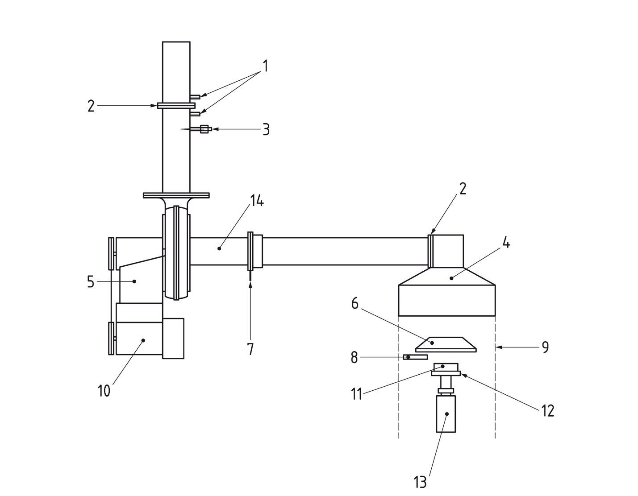

**Обозначения**

1 – отверстия для измерения давления

2 – диафрагма

3 – термопара (расположена на оси трубы)

4 – колпак

5 – вентилятор

6 – нагреватель

7 – пробоотборное кольцо для газа

8 – свеча зажигания

9 – экраны (опционные)

10 – двигатель вентилятора

11 – фиксирующая рамка и образец

12 – держатель образца

13 – взвешивающее устройство

14 – секция для измерения дыма

**Рис. 1 – Аппаратура**

Размеры в миллиметрах

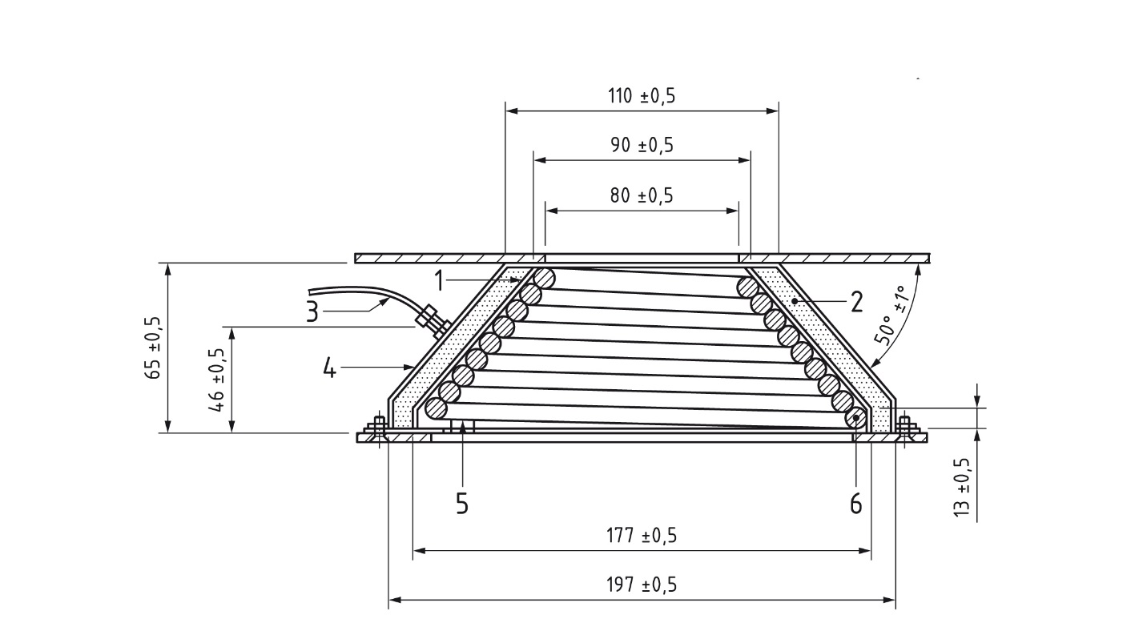

**Обозначения**

1 – внутренняя оболочке

2 – огнеупорное волокнистое уплотнение

3 – термопара

4 – наружная оболочка

5 – фиксирующая прокладка

6 – нагревательный элемент

**Рис. 2 – Конический нагреватель**

Размеры в миллиметрах

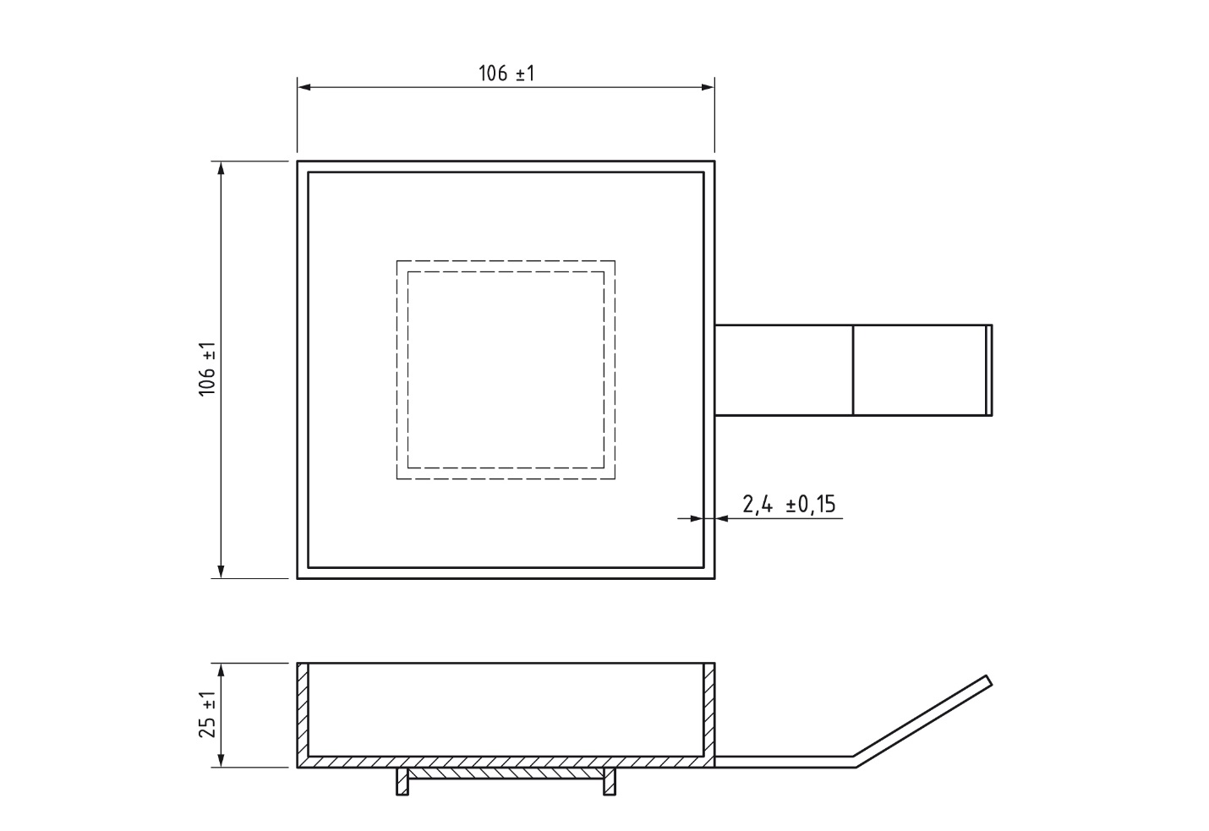

**Рисунок 3 – Держатель образцов**

Размеры в миллиметрах

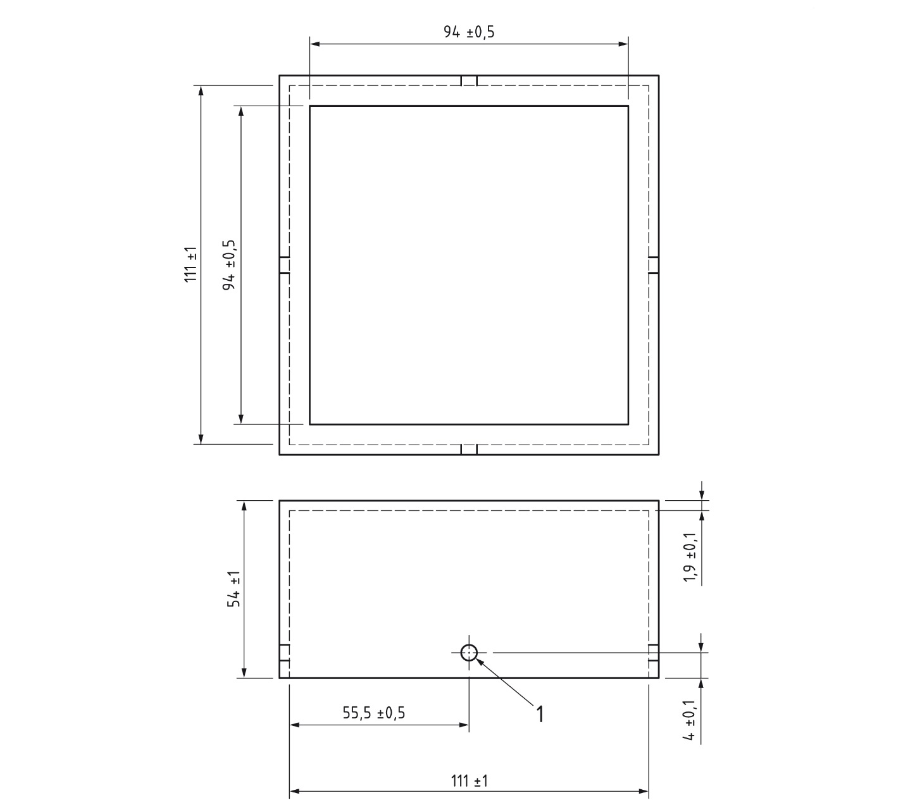

**Обозначение**

1 - резьбовые отверстия в 4 местах(рекомендуются М3 или 10х32)

**Рисунок 4 – Фиксирующая рамка**

Размеры в миллиметрах

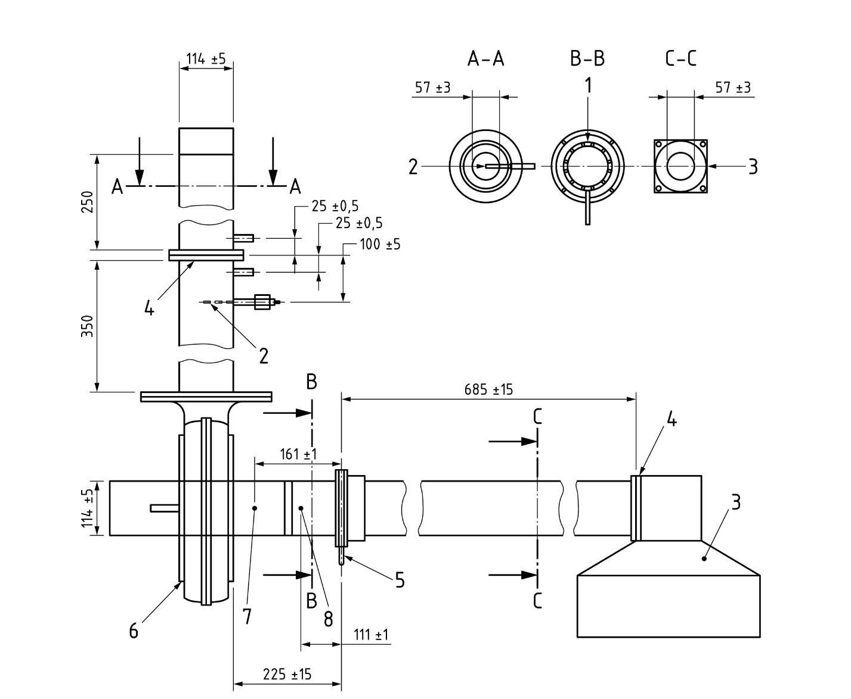

**Обозначения**

1 – пробоотборное кольцо для газа

2 – термопара

3 – колпак

4 – диафрагма

5 – пробоотборное кольцо для газа (вид на отверстия со стороны вентилятора)

6 – вентилятор

7 – расположение термопары принадлежащей к системе измерения дыма

8 – расположение системы измерения дыма

**Рисунок 5 – Вытяжная система**

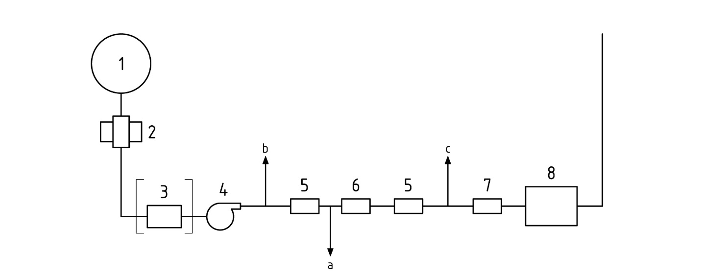

**Обозначения**

1 – пробоотборное кольцо

2 – сажевый фильтр

3 – опциональная охлаждаемая ловушка

4 – насос

5 – ловушка влаги

6 – ловушка удаляющая СО2

7 – контроль расхода

8 – Кислородный анализатор

а К анализаторам СО2 и СО

b Отходы

с Альтернативное расположение для отходов

**Рисунок 6 – Пример пробоотборной и измерительной системы**

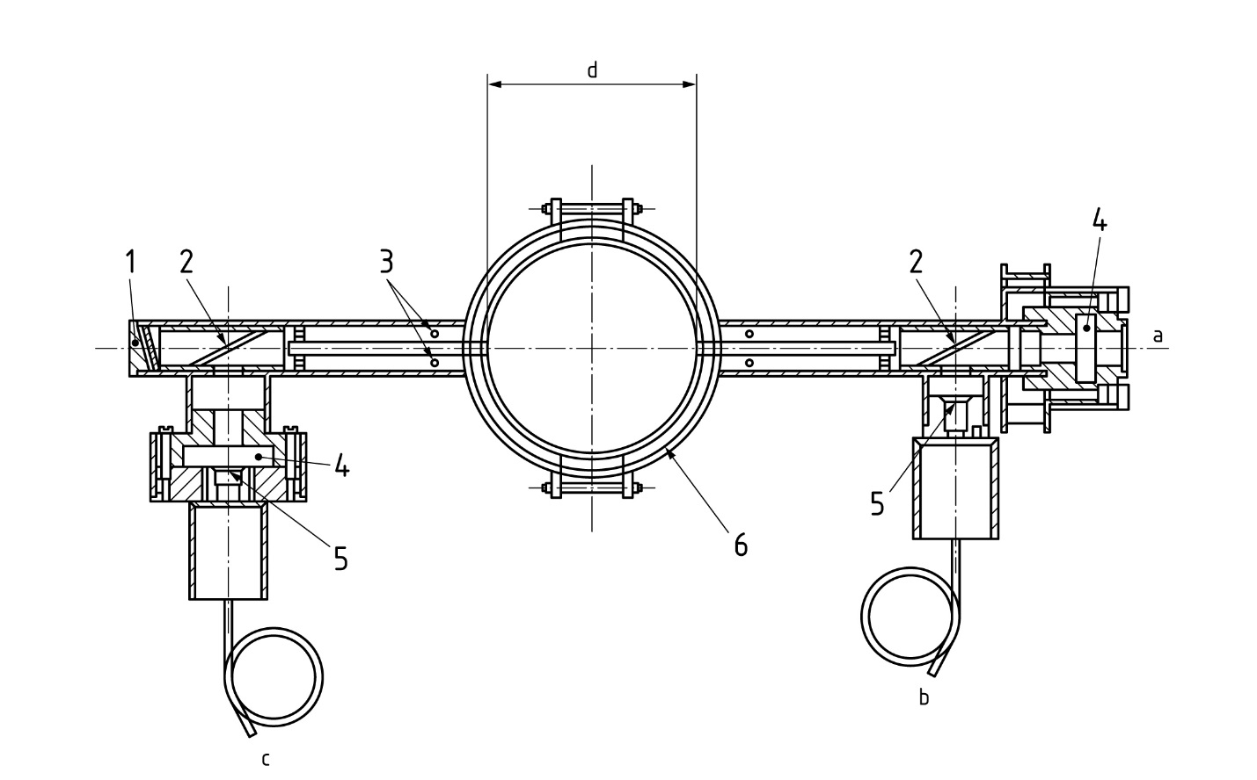

**Ключ**

1 колпачок

2 разделитель луча

3 отверстия для продувки воздухом

4 слот под фильтр

5 матовое стекло

6 упаковка из керамического волокна

a He-Ne лазерный луч (0,5мВт)

b для компенсационного детектора

c для главного детектора

d оптический путь

**Рисунок 7 Поперечное сечение типичного устройства измерения дыма**

Размеры в миллиметрах

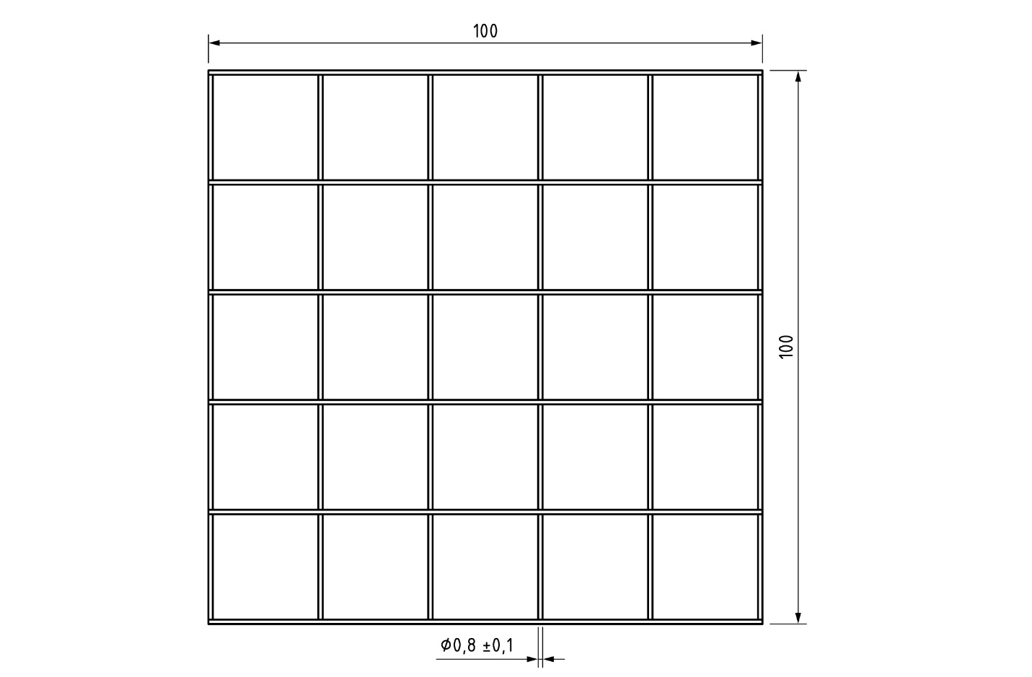

**Рисунок 8 Тонкая проволочная сетка**

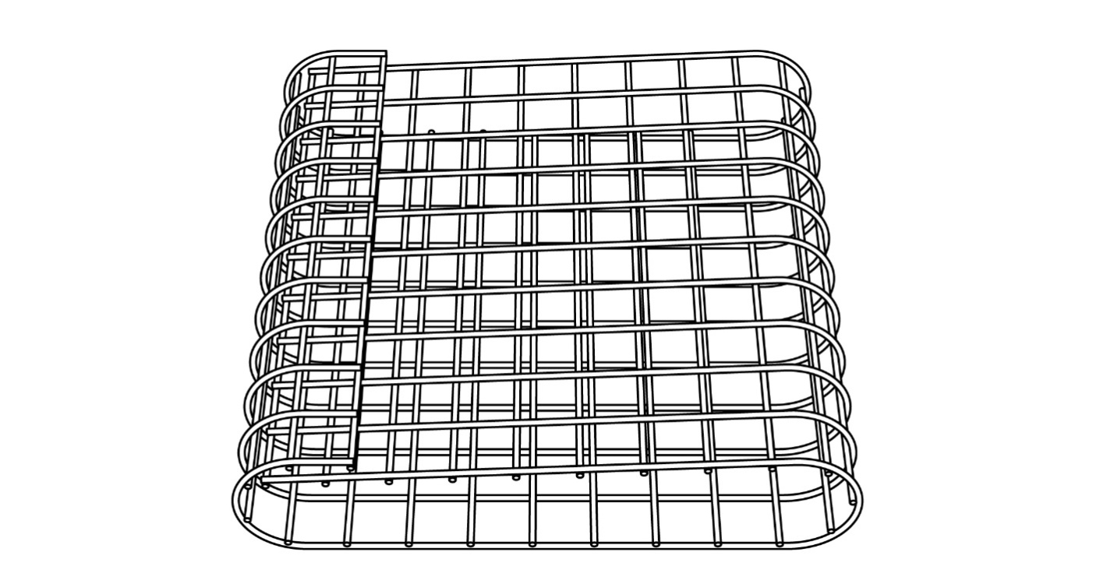

**Рисунок 9 Проволочная клетка для материалов, которые требуют проведения испытаний при сжатии**

**Приложение А**

**(справочное)  
Комментарий и инструктивные примечания для операторов**

**А.1** Введение

Цель данного приложения – снабдить оператора испытаний и, возможно, пользователя результатов испытаний справочной информацией о методах, аппаратуре и о полученных данных.

**А.2** Измерения скорости тепловыделения

А.2.1. Скорость тепловыделения является одной из наиболее важных переменных в определении опасности пожара В типичном пожаре, многие элементы, состоящие из множества поверхностей, способствуют развитию пожара, таким образом, что делают ее оценку достаточно сложной. Первое, что должно быть определено - когда каждая отдельная поверхность воспламенится, если вообще воспламенится. Должна быть известна величина огня от любых уже горящих элементов из-за их вклада во внешнее излучение на соседние элементы. Также должно быть оценено распространение пламени по каждой поверхности. Зная скорость тепловыделения на единицу площади как функцию времени для данного излучения, которая была оценена с помощью испытаний лабораторного масштаба, определяют скорость тепловыделения от всей поверхности. Общий производительность пожара включает суммирование по всем поверхностям для всех материалов.

**А.2.2** Факторами, которые усложняют расчет тепловой мощности пожара являются:

a) различная длительность горения для каждого отдельного вовлеченного материала,

b) геометрия каждой поверхности, и

с) поведение при горении материала, т.е. плавление, капание или структурное разрушение.

**А.2.3** Метод испытания не предписывает уровни излучения. Они должны быть определены отдельно для каждого изделия, подлежащего оценке. Для данных случаев применения и изделий обычно необходимо сравнение с некоторым полномасштабным пожаром, чтобы определить период времени, в течение которого тепловыделение должно быть рассчитано.

Для исследовательских испытаний рекомендуется использовать свечу зажигания и начальный уровень величины излучения, равный 35 кВт/м2; при отсутствии дальнейших данных от заказчика рекомендуется проводить испытания при значениях 25 кВт/м2, 35 кВт/м2 и 50 кВт/м2. Полученные результаты затем покажут, желательно ли проводить дополнительные испытания при различных уровнях излучения.

Результаты испытаний могут быть статистически неважными, пока уровень излучения значительно (10 кВт/м2) выше, чем минимальный уровень излучения, необходимый для устойчивого воспламенения для данного образца.

**А.3** Выбор принципа действия

**А.3.1** Целый ряд аппаратов был разработан для измерения скорости тепловыделения. Традиционно самым простым является прямое измерение теплосодержания потока из камеры с термической задержкой, которая представляет адиабатический процесс. Действительно, адиабатическая аппаратура с использованием защитных нагревателей возможна, но она будет исключительно дорога. Камера сгорания, которая изолируется более простым способом, ведет к значительным недостаткам измерения тепловыделения, поэтому остается возможным только эмпирический способ калибровки. Более того, такая калибровка может быть весьма чувствительна к коптящему горючему. Более совершенной схемой является изотермический прибор с такой скоростью тепловыделения, которая может быть получена при использовании горелки для поддержания изотермических условий. Эта схема дает лучшие результаты, однако, ее практическое применение сложное и дорогое.

**А.3.2** Трудно измерить тепло напрямую без каких-либо потерь. Однако проще собрать все продукты горения без потерь и измерить концентрацию кислорода в этом потоке. Из этих измерений может быть рассчитано тепловыделение с использованием принципа потребления кислорода. Данный принцип утверждает, что для наиболее распространенных горючих материалов количество тепла, равное (13,1 × 103) кДж, выделяется из каждого килограмма кислорода, потребленного из воздушного потока. Это количество меняется в пределах ± 5 % для большинства распространенных горючих материалов. Этот принцип формирует основу метода испытания, описанного детально в данной части стандарта ISO 5660. Этот метод остается полезным даже тогда, когда значительная доля продуктов становится СО или копоти больше, чем СО2; в этих случаях могут быть применены корректирующие коэффициенты.

Исключительно высокая концентрация СО, которая может появиться из-за ограниченной подачи кислорода, не может случиться при нормальных условиях работы этого метода испытания, поскольку подвод кислорода не ограничен.

**А.4** Конструкция нагревателя

**А.4.1** Опыт с различными техническими средствами измерения скорости тепловыделения предполагает, что для минимальных ошибок при излучении, образец должен подвергаться воздействию либо термостатически контролируемого нагревателя с, либо водоохлаждаемой пластины, либо наружного воздуха. Соседние твердые поверхности, если температура на них не регулируется, могут испытывать рост температуры из-за нагрева пламени и могут затем действовать как дополнительный источник излучения обратно к образцу, что может приводить к ошибкам. Более того, когда потребление кислорода используется как принцип измерения, газовый нагреватель нежелателен, потому что он может внести линию помех в показания кислорода, даже если дано разрешение на это потребление кислорода.

**А.4.2** Нагреватель в форме усеченного конуса, первоначально сконструированный для стандарта ISO 5657, был модифицирован для получения более высоких уровней излучения, ведения контроля температуры, улучшения обтекания потока и получения более прочной конструкции. При горизонтальном расположении коническая форма примерно следует контуру факела пламени, в то время как центральное отверстие позволяет потоку выходить без воздействия на нагреватель. Вовлечение воздуха не позволяет языкам пламени достигать боковых сторон конуса.

**А.4.3** Из-за формы нагревателя аппаратура известна как Конический калориметр.

**А.5** Управляемое зажигание

Воспламенение испытуемых образцов во многих установках достигается вспомогательной газовой горелкой. Это, однако, может представлять трудности, когда оценивается тепловыделение, из-за того, что она вносит вклад в тепловыделение, при этом ухудшается состояние диафрагм и осаждается копоть. Также ее конструкция сложна, потому что она должна располагаться по центру, должна быть стойка к сквознякам и антипиренам, и что наиболее важно, к образцу не должно применяться дополнительное тепло. Электрическая искра свободна от большинства из этих проблем и поэтому она принята в качестве воспламенителя. Свеча зажигания требует только периодическую очистку и регулировку зазора электродов.

**А.6** Условия для задней поверхности

Ближе к концу времени горения тепловые потери через заднюю поверхность образца могут оказывать влияние на интенсивность горения. Для получения воспроизводимых результатов измерений потери через заднюю поверхность образца должны быть стандартизованы и это достигается за счет использования слоя изоляционного материала.

**А.7** Источники света

Снижение светопроницаемости света происходит из-за аэрозолей, таких как дым по причине двух различных явлений: поглощение и рассеяние. В случае высоко детализированных научных исследований эти два компонента могут быть измерены по отдельности.

Из соображений пожарной безопасности, однако, как правило, измеряется только суммарная (общая) задымленность. Задымление, по определению, это общее ослабление как за счет поглощения, так и рассеяния.

Большинство ранних пожарных методов испытаний такие как ASTM E662 [9] или DIN, использовали белый источник света и некоторую коллиматорную оптику с фотоприемником для измерения световой энергии. Тем не мене, с теоретической точки зрения, полихроматический свет не подходит для таких измерений, потому что закон Бугера действителен только для монохроматического света [21]. Экспериментальные исследования [20] подтвердили теоретически предсказанные ошибки, введённые при использовании белого света.

Ошибки такого типа можно избежать путем использования монохроматического излучения. Монохроматический источник света может быть создан с помощью фильтров или монохроматров. Удобней, однако, использовать лазер, который является по своей природе монохроматическим источником. Легкодоступные гелий-неоновые лазеры обеспечивают такое монохроматическое излучение в красной длине волны 632,8 нм. Лазерный источник имеет и другие преимущества. Так как источник имеет достаточно высокую характеристическую коллимации, то не нужны линзы. Он также имеет узкий луч, который уменьшает ошибки из-за многократного рассеяния.

**А.8** Осаждение сажи на оптике

Традиционные оборудование для измерения дыма обычно включает окна, чтобы не допускать дым к глазам. Это повлекло нежелательные последствия, так как во время испытания, сажа оседает на этих окнах. Следовательно, прибор поддерживает дрейф базовой линии и необходимы некоторые приближенные поправки после испытаний. Наличие лазерного источника очень малого диаметра позволило бы принять другой подход в конструкции устройства [23]. Чтобы избежать осаждения частиц на оптике, продувка обеспечивается путем использования того факта, что внутри трубы есть отрицательное давлении по отношению к давлению вне помещения. Кроме того, лучевые трубки намеренно сделаны длинные и узкие, так что любые входящие частицы будут оседать на стенках трубки, а не на оптике, расположенной дальше от трубок.

**А.9** Конструкция фотометра

Обычный дымовой фотометр является однолучевым инструментом. Так любые изменения в интенсивности источника из-за колебаний напряжения, старения и т.д., отражаются непосредственно как ошибка в измеряемом сигнале. Значительно лучшая стабильность достигается с помощью двухлучевой конструкции, посредством двух фотометров. Один детектор измеряет световое излучение, ослабленное дымом, в то время как второй детектор измеряет только интенсивность источника, без какого-либо вмешательства дыма. Принимая отношение этих двух сигналов, в измерительную систему вводится высокая степень устойчивости. Такое двулучевое расположение предусмотрено в настоящем документе [24]. Узел лазерного фотометра состоит из двух частей, жестко смонтированных друг с другом, но механически соединенных с вытяжной трубой только упругими прокладками. Этот метод изолирует фотометр от вибраций вытяжного вентилятора. Фотометр может быть использован либо с помощью электронных схем, которые принимают два сигнала с детекторов и выдают конечный результат непосредственно с точки зрения коэффициента экстинкции k, либо путем отправки двух сигналов детектора в систему сбора данных и выполнения арифметических операций в пределах данного процесса обработки. Калибровка фотометра осуществляется с использованием двух оптических фильтров различного значения ослабления, которые вставляются в специально сконструированную прорезь в фотометре. Использование двух различных значений позволяет проверить линейность калибровки. Фотометр содержит вторую прорезь для фильтра, расположенную в передней части лазерного источника. Эта прорезь для фильтра используется для демонстрации того, что два оптических пучка находятся в равновесии. Если детекторы правильно подобраны и система регулируется, то ослабление источника, не должно влиять на окончательное показание, так как оба луча одинаково ослабляется. Проточная система, используемая в устройстве, описанном в этой части ISO 5660 также сводит к минимуму другие проблемы, обычные для оборудования для измерения дыма; т.е. чрезмерные потери на стенках и нелинейные эффекты, обусловленные перегрузкой сажей, которые являются свойственными для закрытых в коробки систем измерения дыма. Было продемонстрировано с помощью обширных сравнений, проводимых пожарной-научно-исследовательской станцией (Fire Research Station) [25], что настоящее расположение менее склонно к таким ошибкам.

**А.10** Принципы измерения скорости дымообразования

Первичные данные фотометра выражаются как коэффициент экстинкции, к. Который определяется по формуле:

$k=\frac{1}{L}ln⁡(\frac{I_{0}}{I})$ (А.1)

где

*I –* интенсивность ослабленного пучка,

*I0 –* интенсивность пучка в отсутствие дыма,

*L –* оптическая длинна пути через вытяжную трубу.

Скорость дымовыделения *Ps* рассчитывается, используя формулу:

$P_{s}=k\dot{V_{s}}$ (А.2)

где $\dot{V_{s}}$ это объемный расход.

Скорость дымовыделения на единицу подвергаемой воздействию поверхности $P_{s,A}$ рассчитывается используя формулу:

$P_{s,A}=P_{s}A^{-1}$ (А.3)

где *А* это площадь образца подвергаемая воздействию.

**А.11** Расчёт объемного расхода

Массовый расход в вытяжной трубе *Vs* рассчитывается в соответствии с п. 12. Тем не менее, для того чтобы рассчитать скорость дымообразования необходимо знать объемный расход. Его находят из массового расхода с помощью формулы:

$\dot{V_{s}}=\dot{m_{e}}ρ^{-1}=\dot{m_{e}}\frac{T_{s}}{ρ_{0}T_{0}}$ (А.4)

где *ρ* это плотность воздуха на фотометре и она рассчитывается, используя следующую формулу:

$ρ=1,293 кг м^{-3}(273,15\frac{K}{T_{s}})$ (А.5)

Плотность воздуха при стандартных температуре и давлении ρ0 составляет 1,293 кг/м3, *Ts* это температура в трубе вблизи расположения лазерного фотометра, как определено расположением измеряющей термопары. Никаких коррекций не делается из-за изменений давления.

**А.12** Калибровка системы измерения дыма с использованием калибровочного коэффициента

Калибровка с помощью фильтров предполагает, что система, используемая для калибровки фильтра, превосходит оптическую систему измерения дыма. Фотодиоды, используемые в системе измерения дыма устанавливают высокую степень линейности. Оптическая плотность фильтров, предлагаемых для коммерческих поставок, как правило, в среднем в диапазоне длин волн, а частота лазера может не попасть в это среднее значение. Поэтому применение фильтра лучше ограничить использованием в качестве ежедневной процедуры проверки, как для функциональности системы, а не в качестве первичной калибровки. Таким образом, пользователь может откалибровать с помощью проверки значений пропускания 0 и 100 %, и с помощью использования линейности фотодиодов.

Если фильтры откалиброваны на правильной используемой длине волны, то можно следовать следующей процедуре.

Поместите фильтр на пути пучка между вытяжной трубой и детектором. Соберите данные в течение 60 с. Измеренный калибровочный коэффициент экстинкции *k1* получают по формуле:

$k_{1}=\frac{1}{L}ln⁡(\frac{I_{0}}{I})$ (А.6)

где *L –* оптическая длинна пути через дым. Корректирующая величина *k2* задается формулой:

$k_{2}=\left(2,303D^{'}\right)L^{-1}$ (А.7)

Где *D’* это оптическая плотность калибровочного фильтра.

Калибровочный коэффициент *k2/k1* рассчитывается из этих двух значений и используется для коррекции всех последующих измеренных значений k таким образом:

$k=k_{m}\frac{k_{2}}{k_{1}}$ (А.8)

где *km* измеренная величина.

Там, где используется калибровочный коэффициент F, он рассчитывается следующим образом:

$F=\frac{1}{L}\frac{k_{2}}{k_{1}}$ (А.9)

и последующие значения k вычисляются по следующей формуле:

$k=F ln⁡\frac{I_{0}}{I}$ (А.10)

**Приложение B  
(справочное)  
Дополнительные расчеты – нормализация удельной площади экстинкции образца к скорости потери массы**

Для применения данных по дыму к моделям горения, иногда желательно, предоставлять данные с точки зрения дымовыделения на единицу потери массы образца, независимо от условий потока в аппарате и массы образца. Для, того чтобы сделать это, удельную площадь экстинкции определяют, как соотношение площади экстинкции дыма к потере массы образца, который связан с дымовыделением:

$σ=k\dot{V_{s}}∆m^{-1}t$ (B.1)

где

σ это удельная площадь экстинкции, в м2/кг;

*k* коэффициент экстинкции, выраженный в м-1;

объемный расход дыма в точке измерения в определенный период времени м3/с;

*Δm*  потеря массы в определенный период времени, в кг;

*t* период времени для *Δm*, в с.

В любой данный момент времени в течение пламенной фазы испытания удельная площадь экстинкции может быть вычислена путем деления скорости дымовыделения на скорость потери массы:

$σ=k\dot{V_{s}}(-\dot{m})^{-1}$ (B.2)

Тем не менее, эту формулу не следует использовать, если коэффициент скорости потери массы равен нулю или меньше.

Расчет скорости потери массы $\dot{m}$, описан в 12.5.

Средняя удельная площадь экстинкции за пламенную фазы испытания определяется по формуле:

${\overline{σ}}_{f}=(m_{ig}-m_{f})^{-1}\sum_{i=t_{ig}}{\dot{V_{s}}k∆t}$ (B.3)

где

*mig* масса образца при воспламенении

*mf* масса образца в конце испытания

Переменные должны быть представлены:

а) ${\overline{σ}}_{f}$ за период пламенной фазы горения для каждого образца, и

б) график *σ* как функция времени для каждого образца

Средняя удельная площадь экстинкции является полезным параметром при моделировании пожара, так как он не чувствителен к масштабу пожара. Таким образом, величина σ полученная из испытания лабораторного масштаба будет близка к той, что на самом деле реализуется в пожаре, при условии, что условия горения аналогичны.

Дополнительная информация о переменных дыма и их использования приведено в работах [11] и [26].

Примечание Для материалов, содержащих абсорбированную или молекулярно связанную воду, измеряемая потеря массы не в полной мере отражает потерю массу в результате сгорания.

**Приложение С  
(справочное)  
Разрешающая способность, точность и отклонение**

# C.1 Разрешающая способность

Изучение калибровки с метаном показало типичные колебания (в основном из-за турбулентности самого пламени) порядка ±1,5 % скорости тепловыделения с линейностью в пределах 5 % в диапазоне излучения от 1 кВт до 12 кВт и в пределах 2 % в диапазоне излучения от 1 кВт до 12 кВт и в пределах 2 % в диапазоне излучения от 5 кВт до 12 кВт. Калибровки с другими газами показывают аналогичные результаты. Калибровочные газы могут подаваться в горелку с постоянной скоростью. Однородность твердотопливного горения, однако, определяется пиролизом на поверхности, что может при некоторых обстоятельствах показать значительные колебания. Например, колебания для полиметилметакрилата (ПММА) обычно больше, чем для древесных изделий. Поэтому для твердых материалов разрешающая способность определяется больше процессом пиролиза образца, чем пределами прибора.

# C.2 Быстродействие

Пределы быстродействия при любом методе измерения скорости тепловыделения устанавливаются по самому медленно реагирующему элементу. Для данного метода таким элементом является анализатор кислорода. Значения времени быстродействия датчика давления и термопары обычно значительно более быстрые.

# C.3 Точность

Повторяемость ***r*** и воспроизводимость ***R*** в п.п. C.3 и C.4 были рассчитаны в соответствии документу ISO 5725: 1986 (теперь отмененный), который был действующим в период, когда были проведены межлабораторные испытания.

Примечание Текущая версия документа ISO 5725-1 трактует величины ***r*** и ***R*** как 1× соответствующее стандартное отклонение, а не как 2,8× соответствующее стандартное отклонение.

Серия межлабораторных испытаний была проведена рабочей группой ISO/TC 92/SC 1/WG 5. Использованный протокол был функционально таким же, как описано в данной части стандарта ISO 5660. Материалами, использованными в этих испытаниях, были: черный PMMA 25 мм (ρ = 1180 кг /м3), твердая пена полиуретана 30 мм (ρ = 33 кг /м3), древесно- стружечная плита 13 мм (ρ = 640 кг /м3), оргалит 3 мм (ρ = 1010 кг /м3), гипсокартон 10 мм (ρ = 1110 кг /м3) и обработанная огнезащитным составом древесно-стружечная плита 10 мм (ρ = 750 кг /м3). Три дубликата каждого материала были испытаны в двух положениях (горизонтальном и вертикальном) при двух уровнях излучения (25 кВт/м2 и 50 кВт/м2) в от шести до восьми лабораториях.

Данные по этим испытаниям были дополнены данными, полученными во время аналогичной серии испытаний, проведенных ASTM E05 SC21 TG 60, при использовании функционально того же протокола, идентичных уровней излучения, ориентации и с тем же числом дубликатов. Поскольку данные испытаний для ***r*** и для ***R***, проведенных ASTM, показали, в общем, подобные тенденции, то данные были проанализированы как объединенный набор данных. Данные от ASTM были исключены только в одном случае (т.е. для ), потому что инструкции для лабораторий различались. Шесть лабораторий испытывали следующие материалы: обработанная огнезащитным составом плита ABS 6 мм (ρ = 325 кг /м3), древесно-стружечная плита 12 мм (ρ = 640 кг /м3), черный ПММА 6 мм (ρ = 1180 кг /м3), полиэтилен 6 мм (ρ = 800 кг /м3), поливинилхлорид 6 мм (ρ = 1340 кг /м3) и твердая пена полиизоцианурита 25 мм (ρ = 28,0 кг /м3).

Для пяти переменных были рассчитаны величины повторяемости ***r*** и воспроизводимости ***R*** при доверительной вероятности 95% для полного набора данных в соответствии с ISO 5725:1986. Такие значения для ***r*** и ***R*** равны 2,8× соответствующего стандартного отклонения и включают результаты испытаний, определенные как «выпавшие из ряда». В качестве представительных переменных для результатов испытаний были выбраны: tig, , , , *Δhc,eff*.

Как характерные для результатов испытаний были выбраны переменные: ,,

,и. Была использована линейная модель регрессии (уравнение II в документе ISO 5725:1986) для описания ***r***  и ***R*** как функции среднего значения по всем дубликатам и по всем лабораториям для каждой из пяти вышеупомянутых переменных. Уравнения регрессии приведены ниже. Диапазон средних значений, в пределах которого было получено соответствие, также указан ниже.

Приведены результаты для переменной *t*ig в диапазоне от 5 секунд до 150 секунд:

*r* = 4,1 + 0,125 *t*ig (C.1)

*R* = 7,4 + 0,220 *t*ig (C.2)

Приведены результаты для переменной  в диапазоне от 70 кВт/м2 до 1120 кВт/м2:

*r* = 13,3 + 0,131 (C.3)

*R* = 60,4 + 0,141 (C.4)

Приведены результаты для переменной  в диапазоне от 70 кВт/м2 до 870 кВт/м2:

*r* = 23,3 + 0,037 (C.5)

*R* = 25,5 + 0,151 (C.6)

Приведены результаты для переменной  в диапазоне от 5 МДж/м2 до 720 МДж /м2:

*r* = 7,4 + 0,068 (C.7)

*R* = 11,8 + 0,088 (C.8)

Приведены результаты для переменной  в диапазоне от 7 кДж/г до 40 кДж/г:

*r* = 1,23 + 0,050 (C.9)

*R* = 2,42 + 0,055 (C.10)

Значение этих уравнений наилучшим способом иллюстрируется при помощи примера. Предположим, что лаборатория испытывает один образец из определенного материала и при этом определяется, что время воспламенения 100 секунд. Если эта же лаборатория проводит теперь второе испытание на том же материале, то значение *r* будет определено следующим образом:

*r* = 4,1 + 0,125 *×* 100 = 17 сек

Тогда с вероятностью 95 % результат второго испытания попадет в диапазон от 83 сек. до 117 сек. Предположим теперь, что тот же материал испытывается в другой лаборатории. Тогда значение *R* будет определено следующим образом:

*R* = 7,4 + 0,220 *×* 100 = 29 сек

Затем с вероятностью 95 % результаты испытания в этой лаборатории попадут в диапазон от 71 секунды до 129 секунд.

# C.4 Точность (методы испытаний для материалов, которые вспучиваются или деформируются)

Серия межлабораторных испытаний на материалах, которые вспучиваются или деформируются под воздействием тепла, была проведена рабочей группой ISO/TC 61/SC 4/WG3. Использованный протокол был примерно такой же, как описан в данном стандарте, но расстояние между поверхностью образца и основной пластиной нагревателя 60 мм(вместо стандартного 25 мм), как указано в п.7.5. Материалы, которые подвергались данным испытаниям, были: 9,6 мм черный РММА, 4 мм ПВХ, 3 мм полипропилен пониженной горючести, 5,8 мм поликарбонат и 7,8 мм поликарбонат. Три дубликата каждого материала были испытаны в 10-ти лабораториях в горизонтальном положении при 50 кВт/м2. Значения повторяемости *r* и воспроизводимости *R* при уровне доверительной вероятности 95 % были рассчитаны согласно стандарту ISO 5725:1986 для трех переменных: *t*ig ,  и . Линейная модель регрессии (уравнение II в стандарте ISO 5725:1986) была использована для описания *r* и *R* как функции средних значений по всем дубликатам и по всем лабораториям для каждой из трех вышеупомянутых переменных. Уравнения регрессии приведены ниже. Также указан диапазон средних значений, в пределах которого было получено соответствие.

Приведены результаты для *t*ig в диапазоне от 27 секунд до 167 секунд:

*r* = 2,3 + 0,255 *t*ig (C.11)

*R* = 2,3 + 0,652 *t*ig (C.12)

Приведены результаты для  в диапазоне от 83 кВт/м2 до 855 кВт/м2:

*r* = 36,6 + 0,064 (C.13)

*R* = 36,6 + 0,330 (C.14)

Приведены результаты для  в диапазоне от 27 МДж/м2 до 319 МДж /м2:

*r* = 15,5 + 0,008 (C.15)

*R* = 15,5 + 0,125 (C.16)

Сравнение уравнений (C.1) и (C.2) с уравнениями (C.11) и (C.12) показывает, что повторяемость и воспроизводимость времени до воспламенения ухудшается с увеличением расстояния между поверхностью образца и опорной пластиной нагревателя до 60 мм. Повторяемость двух оставшихся переменных кажется неизменившейся [см. уравнения (C.3) и (C.7) по сравнению с (C.13) и (C.15)], но для расстояния 60 мм воспроизводимость немного хуже [см. уравнения (C.4) и (C.8) по сравнению с (C.14) и (C.16)].

# C.5 Ожидаемая ошибка в измерении тепловыделения

Для твердых образцов неизвестного состава, которые используются в строительных материалах, мебели и т.п., было подтверждено документально, что использование стандартного значения величины Δ*h*c/*r*o = (13,1 × 103) кДж/кг для потребления кислорода приводит к ожидаемой ошибке в диапазоне ± 5 %. Для однородных материалов, с только одним механизмом пиролиза, эта неопределенность может быть уменьшена путем определения Δ*h*c из измерений в кислородной бомбе, а величины *r*o – из анализа конечных элементов. Для большинства испытаний это является непрактичным, поскольку образцы обычно являются композитными, неоднородными или демонстрируют несколько реакций разложения. Однако для эталонных материалов точное определение отношения Δ*h*c/*r*o может сделать этот источник неопределенности значительно меньше. См. рисунки C.1, C.2 и C.3.

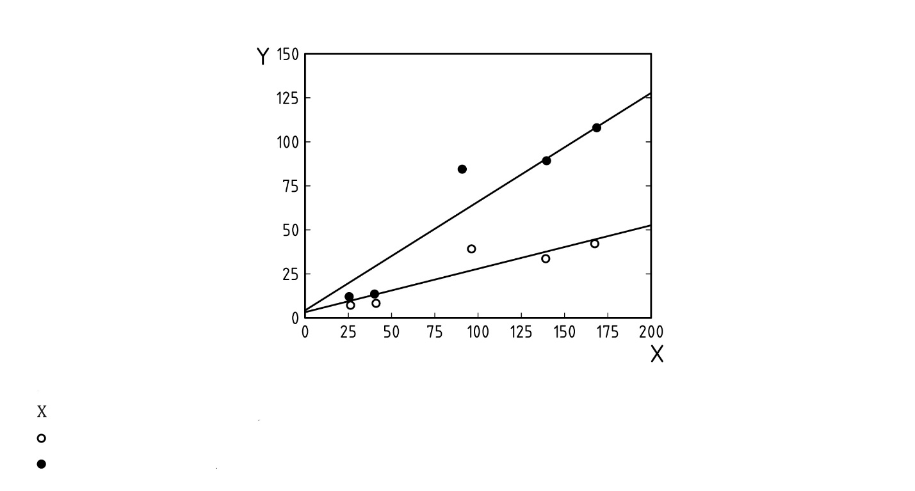

среднее время воспламенения (с)

r = 2,3 + 0,26 m

R = 2,3 + 0,55 m

**Рисунок C.1 – Значения  и  от  для вспучивающегося материала**

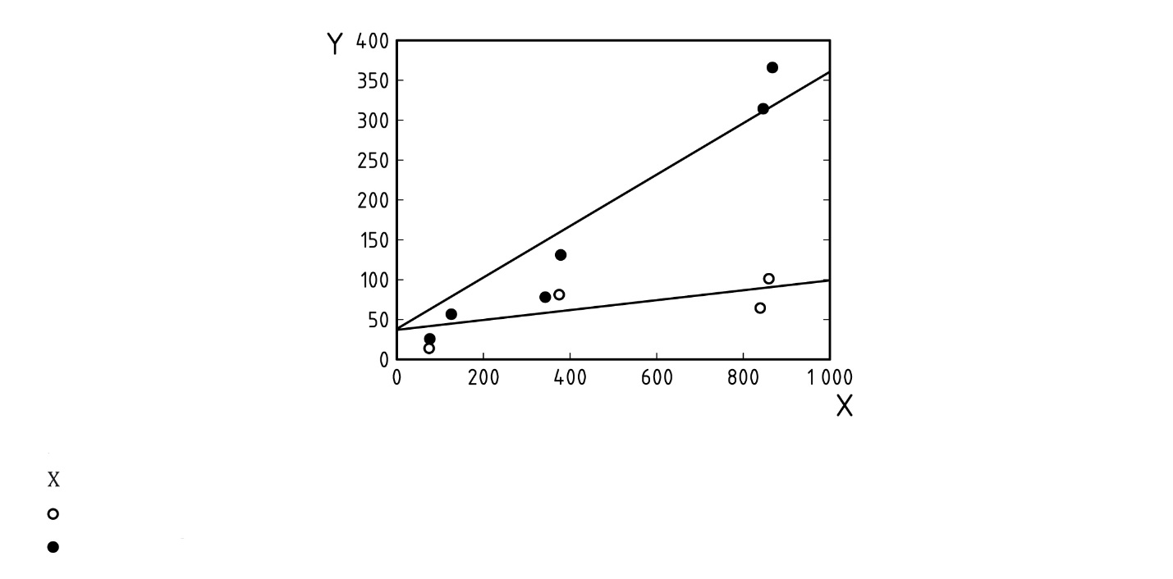

Среднее значение пика скорости тепловыделения

r = 37 + 0,064 m

R = 37 + 0,33 m

**Рисунок С.2 – Значения  и  от  для вспучивающегося материала**

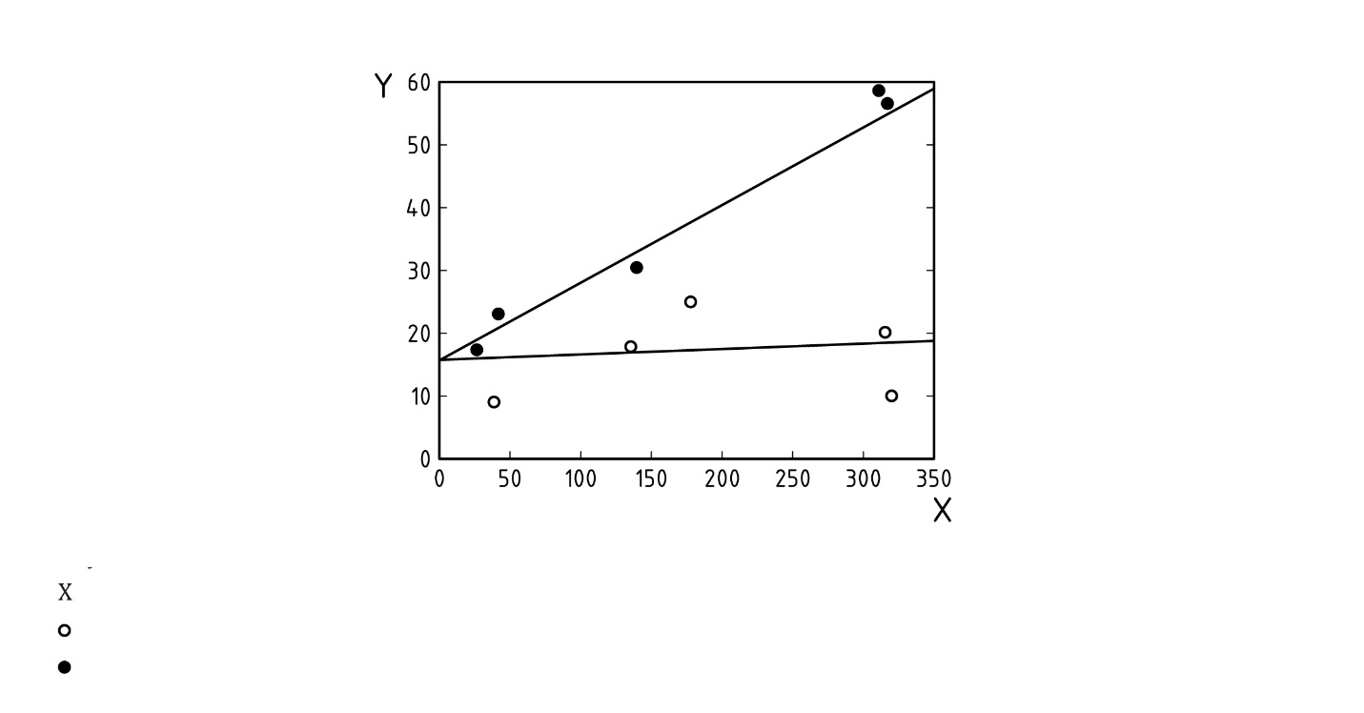

среднее значение суммарного уровня тепловыделения (МДж/м2)

r = 1 + 0,008 m

R = 16 + 0,133 m

**С.6 Точность измерения дыма**

В европейской пожарной исследовательской программе проекта CBUF (Combustion Behaviour of Upholstered Furniture (горение мягкой мебели)) была проведена серия межлабораторных испытаний для этой части ISO 5660, среди семи лабораторий, на пяти образцах, имитирующих состав мягкой мебели. В ходе этих испытаний, в дополнение к данным по тепловыделению, была получена удельная площадь экстинкции (м2 кг-1), которая основана на измерении коэффициента экстинкции дыма и потери массы образца во время испытаний. Этот параметр объясняется в Приложении B. Хотя этот параметр определен в качестве информативного параметра, результаты межлабораторных испытаний дают точные данные по методу измерения образующегося дыма.

В таблице C.1 представлен состав образца, который сочетает материалы мягкой мебели.

Таблица C.1 - Сочетания материалов мягкой мебели

|  |  |
| --- | --- |
| Состав 1 | тыльное покрытие-акриловая ткань, 546 г/м2, не содержащая антипиренов высокоупругая полиуретановая пена 21кг/м3 |
| Состав 2 | антипирированная хлопковая ткань 422г/м2, высокоупругая пена с модифицированным горением, 30 кг/м3 |
| Состав 3 | полипропиленовая ткань, 263 г/м2, не содержащая антипиренов полиуретановая пена, 21 кг/м3 |
| Состав 4 | шерстяная ткань, 432 г/м2, высокоупругая пена с модифицированным горением, 30 кг/м3 |
| Состав 5 | то же что в составе 1, но включает в себя кевларовую прослойку, 65 г/м2 |

В таблице С.2 представлены данные по повторяемости r и воспроизводимости R, так же как и среднее значения m. Анализ проводили в соответствии с ISO 5725: 1986, который был действительным, когда были проведены испытания.

Таблица C.2 – повторяемость и воспроизводимость удельной площади экстинкции (м2/кг)

|  |  |  |  |  |
| --- | --- | --- | --- | --- |
| Образец | количество лабораторий, давших отчет | *m* | *r* | *R* |
| Состав 1 | 6 | 399 | 93 | 366 |
| Состав 2 | 5 | 108 | 60 | 076 |
| Состав 3 | 6 | 499 | 91 | 112 |
| Состав 4 | 6 | 241 | 27 | 056 |
| Состав 5 | 5 | 341 | 93 | 333 |

Линейная модель регрессии указанная в стандарте ИСО 5725: 1986 может быть использована для описания г и R как функции среднего значения. Следующие формулы получены из данных в таблице С.2.

r = 28,83 + 0,14 m (C.17)

R = 15,03 + 0,56 m (C.18)

**C.7 Отклонения в измерении дымовыделения**

Отклонения данного метода испытаний неизвестны.

**Приложение D**(справочное) **Скорость потери массы и эффективная теплота сгорания**

**D.1 Эффективная теплота сгорания**

Эффективная теплота сгорания является постоянной величиной во время сгорания гомогенных образцов, имеющих только один вид разрушения, и она будет меньше величины теоретического значения чистой теплоты сгорания. Примерами материала с одним видом разрушения и, следовательно, с постоянной эффективной теплотой сгорания могут быть большинство органических жидкостей. Изделия из Целлюлозы, наоборот, обычно демонстрируют более одного вида разрушения и меняющуюся эффективную теплоту сгорания. Для материалов, имеющих более одного вида разрушения, или для композитных или неоднородных материалов эффективная тепла сгорания не обязательно является постоянной величиной. Эффективное значение тепла сгорания и скорость потери массы могут быть использованы для получения дополнительной информации о горючести материала.

Примечание Для материалов, имеющих абсорбированную воду или молекулярно-связанную воду, измеренная потеря массы не будет давать полное представление о тепле сгорания.

**D.2 Символы**

 - это эффективная чистая тепла сгорания, выраженное в мегаджоулях на килограмм (МДж/кг).

**D.3 Расчет**

Скорость потери массы , рассчитанная для каждого интервала времени, начиная со времени воспламенения (см. п.12.5.1), может быть использована для определения меняющейся во времени величины эффективной теплоты сгорания:

 (D.1)

Поскольку скорость потери массы требует числового дифференцирования и, следовательно, шумнее, чем измерения, полученные непосредственно из показаний приборов, то лучше рассчитывать среднее значение. Для получения таких средних значений числитель и знаменатель в формуле (D.1) усредняются по отдельности, а не вычисляются как среднее отношений. Например , усредненное по всем испытании определяется следующим образом:

 (С.2)

Суммирование выполнено целиком за все время испытания, начиная со времени воспламенения.

**Приложение E**(справочное)  
**Испытание при вертикальном расположении**

**E.1 Введение**

Нормативные разделы настоящего стандарта касаются испытания только в горизонтальной ориентации. Это применимо даже к образцам, таким как облицовка стен, где есть вертикальная ориентация продукта при конечном использовании. Причина заключается в том, что этот метод испытаний не воспроизводит масштабную модель полномасштабного продукта. Вместо этого, испытывается фундаментальная реакция образца на указанное внешнее излучение. Общий нагрев образца является суммой внешнего излучения плюс поток тепла от собственного пламени образца. Тепловой поток от собственного пламени образца будет отличаться в двух направлениях. Что следует иметь в виду, что не существует никакой связи между этим потоком пламени для лабораторного образца, по сравнению с полномасштабным продуктом. Вместо этого, отношение меняется в зависимости от применения продукта. Соотношение между скоростью тепловыделения лабораторного масштаба и полномасштабного масштаба должно установить значение испытательного излучения, которое правильно отвечает тому факту, что полномасштабное изделие подвергается воздействию потока пламени, отличного от лабораторного масштаба образца.

Стандартная ориентация испытания горизонтальная, так как, для большинства типов образцов, существует значительно меньше экспериментальных проблем из-за плавления образца, капания или падения. Воспроизводимость данных зажигания также лучше в этой ориентации, из-за более широкой колонки пиролизатов, присутствующих в месте расположения искрового зазора. Вертикальная ориентация стала доступной, потому что в некоторых диагностических исследованиях, более целесообразно устанавливать оптические пирометры, термопары для образца и другие специализированные приборы в этой ориентации. Для испытания в вертикальном расположении требуются небольшие модификации аппаратуры и процедуры испытания. Данные модификации описаны в приведенных ниже разделах.

**E.2 Модификации аппаратуры**

**E.2.1 Конусообразный излучающий электронагреватель**

Для испытания при вертикальном расположении узел конической формы нагревателя должен быть повернут на 90°, чтобы базовая пластина располагалась вертикально и параллельно плоскости образца, подвергающейся воздействию.

**E.2.2 Держатель образца**

Для испытания при вертикальном расположении требуется держатель образца, отличный от того, что описан

в п. 6.5. Вертикальный держатель образца показан на Рисунке E.1 и включает в себя небольшой капельный лоток, для сбора небольшого количества расплавленного материала.

**E.3 Подготовка образца**

Образец, завернутый в алюминиевую фольгу, как описано в п. 8.3.1, устанавливается в вертикальном держателе образца, путем поддержки его слоем огнеупорного материала (номинальная плотность 65 кг /м3), толщина которого зависит от толщины образца, но должна быть, по меньшей мере, 13 мм. После огнеупорного слоя должен быть помещен слой твердого огнеупорного волокнистого картона. Толщина картона должна быть такой, чтобы весь узел был жестко закреплен вместе, как только за картоном будет установлен удерживающий пружинный зажим (см. Рисунок E.1). Конический нагреватель по высоте выставляется таким образом, чтобы его осевая линия выровнялась с центром образца.

**E.4 Калибровка нагревателя**

Калибровка нагревателя, описанная в п. 10.2.5, должна быть выполнена при вертикальном положении нагревателя. Прибор измерения теплового потока должен быть обращен мишенью к нагревателю и в месте, соответствующем центру подвергаемой воздействию вертикальной плоскости образца.

Размеры в миллиметрах

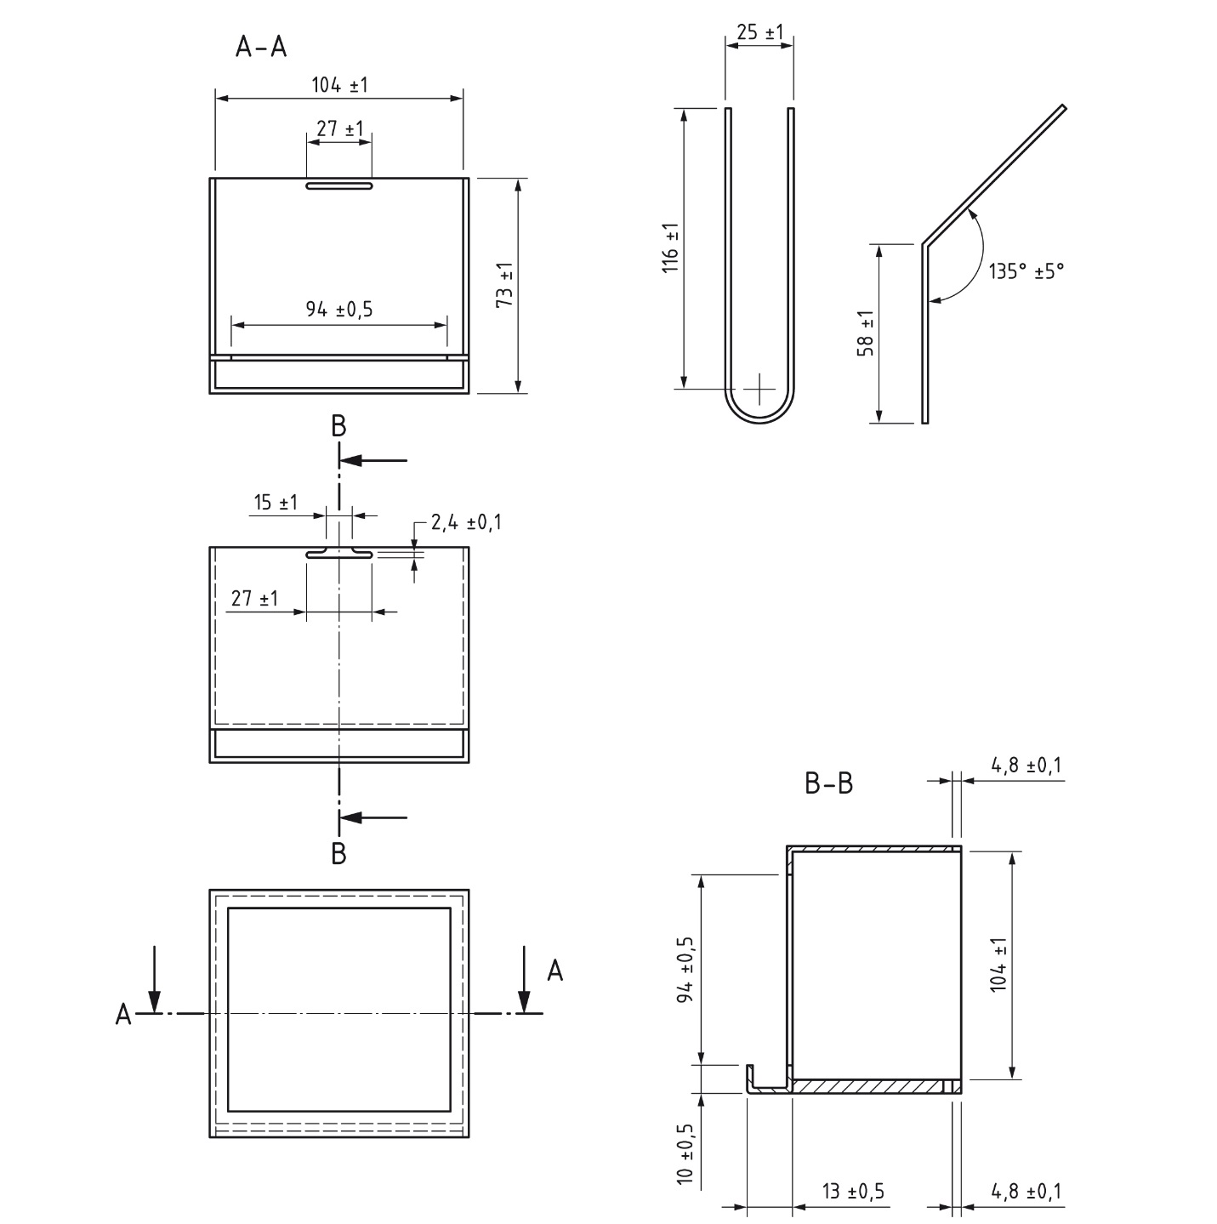

Примечание Основание пластины – 4,8 мм ± 0,1 мм из нержавеющей стали.

Другой материал – 1,59 мм ± 0,1 мм из нержавеющей стали.

**Рисунок E.1 – Держатель образца для вертикального расположения**

**E.5 Метод испытания**

Метод испытания при вертикальном расположении, в большой степени идентичен тому методу, что при горизонтального расположении, описанном в разделе 11. Перед испытанием вертикальный держатель образца устанавливают так, чтобы лицевая подвергающегося воздействию сторона образца была параллельна основной пластине конического нагревателя и находилась на расстоянии 25 мм от этой пластины. Свеча зажигания, описанная в п. 6.10, должна располагаться таким образом, чтобы зазор свечи находился в лицевой плоскости образца и на расстоянии 5 мм от верхней части держателя образца.

# Приложение F (справочное) Калибровка рабочего прибора измерения потока тепла

Взаимное сравнение рабочего и эталонного приборов измерения теплового потока, указанное в п. 6.13, может быть выполнено при использовании конического нагревателя (п.6.2) с каждым установленным в положение для калибровки по очереди прибором для измерения теплового потока. Следует позаботиться, чтобы вся аппаратура находилась в термическом равновесии. В качестве альтернативы может быть использована специально сконструированная аппаратура для сравнения (например, указанная в документе BS 6809).

Использование двух эталонных приборов измерения потока тепла вместо одного обеспечивает большую защиту от изменения чувствительности эталонных приборов.

# Приложение G (справочное) Расчет тепловыделения с дополнительным анализом газа

# G.1 Общие сведения

Уравнения в разделе 12 для расчета скорости тепловыделения предполагают, что газы СО2/CO удалены из пробы газа в химическом поглатителе перед измерением содержания О2, как указано на Рисунке 6. Некоторые лаборатории оборудованы устройствами для измерения СО2/CO, поэтому в этих случаях нет необходимости удалять СО2/CO из О2 линии, и имеет преимущество в том, что можно избежать использования химического поглощающего агента, который является дорогостоящим и требует осторожного обращения.

Если уравнения данного Приложения используются для определения значений скорости тепловыделения, то время быстродействия используемого дополнительного анализатора (анализаторов) газа должно как можно более точно соответствовать времени быстродействия анализатора кислорода. Если это требование не может быть удовлетворено, то данное Приложение не должно использоваться для определения значения скорости тепловыделения. Если в системе используется анализатор СО2/CO силикагель не должен использоваться в качестве сушильного агента.

В данном Приложении приведены уравнения, которые должны быть использованы, когда содержание СО2/CO измеряется, а не удаляется из линии пробоотбора. Рассматриваются два случая:

* В первом случае, часть осушенного и отфильтрованного поток пробы отводится в инфракрасные анализаторы СО2 и СО (см вариант на рисунке 6);
* во втором случае добавлен также анализатор водяного пара.

Для исключения конденсации, измерение концентрации Н2О в потоке продуктов горения требует отдельной системы отбора проб с подогреваемыми фильтрами, требует нагреваемую пробоотборную линию и нагреваемый анализатор.

# G.2 Символы

В Таблице F.1 приведены новые символы, используемые в данном приложении.

Таблица G.1 – Символы и их описание

| **Символ** | **Описание** | **Единицы измерения** |
| --- | --- | --- |
| *E* | теплота сгорания на единицу массы потребленного кислорода (=Δhc/r0) | МДж/кг |
| *ECO* | теплота сгорания на единицу массы потребленного кислорода для СО | МДж/кг |
| *H* | относительная влажность воздуха | % |
|  | молекулярная масса воздуха | кг/кмоль |
|  | молекулярная масса продуктов горения | кг/кмоль |
|  | молекулярная масса кислорода | кг/кмоль |
| *p* | атмосферное давление | Па |
| *T* | температура окружающей среды | К |
|  | время задержки анализатора СО2 | с |
|  | время задержки анализатора СО | с |
|  | время задержки анализатора Н2О | сек |
|  | Начальное показание СО2 | безразмерная |
|  | Начальное показание СО | безразмерная |
|  | Начальное показание Н2О | безразмерная |
|  | мольная доля О2 в окружающей среде | безразмерная |
|  | Показания СО2 перед коррекцией с задержкой времени | безразмерная |
|  | Показания СО перед коррекцией с задержкой времени | безразмерная |
|  | Показания Н2О перед коррекцией с задержкой времени | безразмерная |
|  | Показания СО2, мольная доля | безразмерная |
|  | Показания СО, мольная доля | безразмерная |
|  | Показания Н2О, мольная доля | безразмерная |
|  | Коэффициент уменьшения количества кислорода | безразмерная |

**G.3 В случае когда измеряются СО2 и СО**

**G.3.1 Оборудование**

Анализатор СО2 должен быть типа ИК и способен измерять в диапазоне по крайней мере, от 0 % до 10 % углекислого газа. Линейность анализатора должна составлять 1 % от полной шкалы или лучше. Время быстродействия анализатора должно быть не более 20 с (как измерено в соответствии с 10.1.5). Показания поступающие от анализатора к системе сбора данных должны иметь разрешение 100 мкл/л или лучше.

Анализатор СО должен быть типа ИК и способен измерять в диапазоне по крайней мере, от 0 % до 1 % монооксида углерода. Линейность анализатора должна составлять 1 % от полной шкалы или лучше. Время быстродействия анализатора должно быть не более 20 с. Показания поступающие от анализатора к системе сбора данных должны иметь разрешение 10 мкл / л или лучше.

**G.3.2 Настройка анализатора диоксида углерода**

Каждый день, когда проводятся испытания анализатор углекислого газа должен быть отрегулирован на ноль и на верхний диапазон, на котором выполняются тесты. Показания анализатора для газообразного азота свободного от двуокиси углерода должны составлять (0,00 ± 0,02) %. Ширина верхнего диапазона калибровки должна находиться в пределах 0,02 % VCO2 / Vair ширины, определяемой используемым калибровочным газом. Возможная процедура для выполнения настройки приведена ниже.

1. Для установки на ноль, прокачивайте анализатор газообразным азотом свободным от двуокиси углерода, с той же скоростью потока и давлением, как для образца газов. Когда анализатор достигнет равновесия, отрегулируйте показания анализатора на (0,00 ± 0,02) %.
2. Для калибровки верхнего диапазона следует использовать газ с точно определенным содержанием диоксида углерода в пределах от 5 % до 10 %. Поток газа в анализаторе, должен быть с той же скоростью и давлением, как для образцов газов. Когда анализатор достигнет равновесия, отрегулируйте показания анализатора по содержанию диоксида углерода калибровочного газа ± 0,02 %.

**G.3.3 Настройка анализатора диоксида углерода**

Каждый день, когда проводятся испытания анализатор монооксида газа должен быть отрегулирован на ноль и на верхний диапазон, на котором выполняются тесты. Показания анализатора для газообразного азота свободного от монооксида углерода должны составлять (0,000 ± 0,002) %. Ширина верхнего диапазона калибровки должна находиться в пределах 0,002 % VCO / Vair ширины, определяемой используемым калибровочным газом. Возможная процедура для выполнения настройки приведена ниже.

1. Для установки на ноль, прокачивайте анализатор газообразным азотом свободным от монооксида углерода, с той же скоростью потока и давлением, как для образца газов. Когда анализатор достигнет равновесия, отрегулируйте показания анализатора на (0,000 ± 0,002) %.
2. Для калибровки верхнего диапазона следует использовать газ с точно определенным содержанием монооксида углерода в пределах от 0,5 % до 1,0 %. Поток газа в анализаторе, должен быть с той же скоростью и давлением, как для образцов газов. Когда анализатор достигнет равновесия, отрегулируйте показания анализатора по содержанию монооксида углерода калибровочного газа ± 0,002 %.

**G.3.4 Вычисления**

Так же, как и для анализатора кислорода, измерения СО2 и СО должны быть сдвинуты во времени, чтобы учесть время транспортирования в линиях отбора проб:

 (G.1)

 (G.2)

 (G.3)

Здесь значения времён задержек и для анализаторов СО2 и СО соответственно, обычно отличаются (немного) от времени задержки для анализатора О2.

Поток в вытяжной трубе рассчитывается тем же путем, что и в п.12.3:

 (G.4)

Теперь скорость тепловыделения может быть определена из:

$\dot{q}=1,10∙E∙X_{O_{2}}^{a}\left[\frac{Ф-\left(\frac{E_{CO}-E}{2E}\right)(1-Ф)\frac{X_{CO}}{X_{O_{2}}}}{\left(1-Ф\right)+1,105Ф}\right]{\dot{m}}_{e}$ (G.5)

Коэффициент уменьшения количества кислорода  определяется из:

 (G.6)

Мольная доля кислорода в окружающей среде равна:

 (G.7)

где

$X_{Н_{2}О}^{0}=\frac{H}{100∙p}exp\left[23,2-\frac{3816}{T_{a}-46}\right]$ (G.8)

В числителе вторая часть элемента в скобках уравнения (G.5) представляет собой поправку неполного сгорания некоторой части углерода до СО вместо СО2. В испытаниях с коническим калориметром значение *Х*СО как правило очень мало, поэтому им можно пренебречь в уравнениях (G.5) и (G.6). Практическое применение этого состоит в том, что использование анализатора газа СО в результате не приводит к заметному увеличению точности измерений скорости тепловыделения. Следовательно, могут быть использованы уравнения (G.5) и (G.6), даже если анализатор газа СО отсутствует, предполагая, что значение *Х*СО пренебрежительно мало и установлено равным 0.

**G.4 Случай, когда Н2О также измеряется**

В системе открытого сгорания, например, используемой в этом методе, скорость потока воздуха, поступающего в систему, не может быть измерена напрямую, но выводится из скорости потока, измеренного в вытяжной трубе. Требуется предположение касательно расширения за счет сжигания фракции воздуха, которая полностью лишена кислорода. Это расширение зависит от состава топлива и фактической стехиометрии горения. Хорошее среднее значение коэффициента объемного расширения составляет 1105, что является правильным для метана.

Это значение уже введено в уравнения пункта 12.3.2 и в уравнение (G.5). Для испытаний с коническим калориметром можно предположить, что свыше 99 % продуктов горения содержат О2, СО2, СО, Н2О и не реагирующие газы (которые входят в систему и покидают её без химических изменений), отмеченные как N2. Если Н2О также измеряется в вытяжной системе, то это вместе с измерениями О2, СО2 и СО (все три относятся к сухому газу) может быть использовано для определения расширения. Массовый расход в вытяжной трубе в этом случае определяется более точно следующим уравнением:

${\dot{m}}_{e}=\sqrt{\frac{M_{e}}{M_{a}}}C\sqrt{\frac{∆p}{T_{e}}}$ (G.9)

В этом уравнении значение  может быть взято как 29 кг/кмоль. Молекулярная масса продуктов сгорания  может быть рассчитана по формуле

 (G.10)

Скорость тепловыделения тогда будет определяться по формуле

 (G.11)

Следует отметить что показания содержания воды Н2О должны быть по времени сдвинуты так же, как в уравнениях от (G.1) до (G.3) для других анализаторов:

 (G.12)

# Приложение H (справочное) Расчет эффективного критического теплового потока, вызывающего воспламенение

# H.1 Общие сведения

Критический тепловой поток для воспламенения есть минимальный тепловой поток, необходимая для устойчивого воспламенения.

Значение эффективного критического теплового потока можно определить эмпирически с использованием аппаратных узлов конического нагревателя и устройства зажигания (или устройства этой части ISO 5660), с помощью воздействия на образцы различных тепловых потоков до в первые отмеченного устойчивого образования пламени и измерения времени воспламенения. Оно определяется методом проб и ошибок при повторных испытаниях в поисках теплового потока при котором не происходит воспламенение в течении 15 мин.

# H.2 Метод

Образцы должны быть подготовлены, как для испытания на тепловыделение, как в п. 8, но испытываться без фиксирующей рамки. Подвергните воздействию в каждом последующем эксперименте новые образцы различным тепловым потокам и измерять и запишите время до устойчивого воспламенения паров для каждого. Минимальный тепловой поток определяется методом проб и ошибок. Он сначала должен быть определен с грубым разрешением 5 кВт м-2, а затем более точно до 1 кВт м-2.

Определите, какое значение теплового потока является самым низким, при котором устойчивое воспламенение достигается, и самое высокое значение, при котором воспламенение не достигается. Минимальный тепловой поток для воспламенения определяется как среднее между самым низкой тепловым потоком, при котором происходит воспламенение, и самый высокий тепловым потоком, при котором нет воспламенения в течение 15 мин. Например, если образец воспламеняется при 30 кВт м-2 в пределах 15 мин, то затем необходимо повторить ту же процедуру при 25 кВт м-2, 20 кВт м-2, 15 кВт м-2 и 10 кВт м-2 (в этом порядке) до тех пор, пока не будет достигнуто отсутствие зажигания в течение 15 мин.

Если результаты испытаний показывают пересечение, в том, что самый низкий тепловой поток, при котором происходит воспламенение ниже самого высокого теплового потока, при котором не было обнаружено никакого возгорания, то будет необходимо проводить трехкратные испытания для каждого определения и усреднить результаты. Среднее значение величин самого высокого теплового потока (усредненного) для не-воспламенения в течение 15 мин и усредненного значения самых низких тепловых потоков для воспламенения в течение 15 мин, является учетное значение для минимального теплового потока для воспламенения.

Приложение ДА  
**(справочное)**

Таблица ДА

| Обозначение ссылочного международного стандарта (документа) | Степень соответствия | Обозначение и наименование соответствующего национального, межгосударственного стандарта |
| --- | --- | --- |
| ISO 13943: 2017 | – | * |
| ISO 14697: 2007 | – | * |
| * Соответствующий национальный стандарт отсутствует. До его принятия рекомендуется использовать перевод на русский язык данного международного стандарта. Перевод данного международного стандарта находится в Федеральном информационном фонде технических регламентов и стандартов.  Примечание – В настоящей таблице использованы следующие условные обозначения степени соответствия стандартов:  - IDT – идентичные стандарты;  - MOD – модифицированные стандарты;  - NEQ – неэквивалентные стандарты. | | |

**Библиография**

[1] ISO 291:1997, *Plastics — Standard atmospheres for conditioning and testing*

[2] ISO 5657:1997, *Reaction to fire tests — Ignitability of building products using a radiant heat source*

[3] ISO 5725:1986, *Precision of test methods — Determination of repeatability and reproducibility for*

*a standard test method by inter-laboratory tests*

[4] ISO 5725-1:1994, *Accuracy (trueness and precision) of measurement methods and results — Part 1:*

*General principles and definitions*

[5] ISO 5725-2:1994, *Accuracy (trueness and precision) of measurement methods and results — Part 2: Basic method for the determination of repeatability and reproducibility of a standard measurement method*

[6] ISO/TR 3814:1989, *Tests for measuring “reaction-to-fire” of building materials — Their development and application*

[7] ISO/TS 14934-1, *Fire tests — Calibration and use of radiometers and heat flux meters — Part 1: General principles*

[8] ASTM E1354-99, *Standard Test Method for Heat and Visible Smoke Release Rates for Materials and Products Using an Oxygen Consumption Calorimeter*

[9] ASTM E662, *Standard Test Method for Specific Optical Density of Smoke Generated by Solid Materials*

[10] BS 6809: 1987, *Method for calibration of radiometers for use in fire testing*

[11] BS 7904:1998, *Guide to Smoke measurement units - their basis and use in smoke capacity test methods*

[12] DIN 50055:1989, *Light measuring system for testing smoke development*

[13] Babrauskas V. Development of the Cone calorimeter — A bench-scale heat release rate apparatus based on oxygen consumption, *Fire and Materials*, 8, 1984, PP. 81-95

[14] Twilley W.H., & Babrauskas V. User’s guide for the Cone calorimeter, NBS Special Publication SP 745. National Bureau of Standards, U.S., 1988

[15] Janssens M.L. Measuring rate of heat release by oxygen consumption, *Fire Technology*, 27, 1991, PP. 234-249

[16] Babrauskas V ., & Grayson S.J. eds. Heat release in fires. Interscience Communications Ltd, London, 1992

[17] Östman B.A.-L., & Tsantaridis L.D. Smoke Production in the Cone Calorimeter and the Room Fire Test. Fire Saf. J. 1991, **17** pp. 27–43

[18] LAUREYS. K. . SCHOONACKER F. . Wentenschappelijke evaluatie van opaciteitsmeetsystemen voor pyrolyse en verbrandingsgassen. University of Gent Faculty of Applied Sciences, 1989 [Scientific Evaluation of Smoke Opacity Measuring Systems for Pyrolysis and Combustion Gases]

[19] MARNIX SENNESAEL P.. Wiskundige studie van het dynamisch gedrag van rookopaciteitsme etsystemen, (Mathematical Study of the Dynamical Behaviour of Smoke Opacity measuring Systems). University of Gent Faculty of Applied Sciences, 1989

[20] Chow W. K., & Lai K. F. *Optical Measurement of Smoke, Fire and Materials, 16, 1992, PP. 135-139*

[21] Mulholland G. *How Well Are We Measuring Smoke?, Fire and Materials, 6, 1982, PP. 65-67*

[22] Babrauskas V., & Wetterlund I. Choice of Optical Calibration Filters for Laser Photometers. Fire Saf. J. 1995, **24** pp. 197–199

[23] Babrauskas V., & Mulholland G. Smoke and Soot Data Determinations in the Cone Calorimeter, in Mathematical Modeling of Fires (ASTM STP 983), pp. 83-104. American Society for Testing and Materials, Philadelphia 1987

[24] Babrauskas V. *The Cone Calorimeter (Section 3/Chapter 3), pp. 3-37 - 3-52, in The SFPE Handbook of Fire Protection Engineering, Second Edition, National Fire Protection Association, Quincy, MA 1995*

[25] Marshall N.R., & Harrison R. Comparison of Smoke Particles Generated within a Small Scale Hood and Duct Smoke Test Apparatus with those in a Cumulative Apparatus, BRE Note N67/91. Fire Research Station. Borehamwood, 1991

[26] Sundström, B Fire Safety of Upholstered Furniture - Final report on the CBUF (Combustion Behaviour of Upholstered Furniture), (Appendix A5)*, pp. 307-325,* Interscience Communications*, London, UK*

_______________________________________________________________________________

УДК ОКС ОКПД

Ключевые слова: пожарная техника, веревка пожарная спасательная, методы испытаний

____________________________________________________________________

Руководитель организации-разработчика:

Заместитель генерального директора

ФГУП «СТАНДАРТИНФОРМ» К.В. Леонидов

Руководитель разработки:

Директор департамента стандартизации,

материалов и технологий Е.И. Выбойченко

Исполнители:

Старший инженер отдела

горно-металлургической промышленности Е.Е. Криворучко

1. Эти данные следует изложить для каждого образца